НАЦІОНАЛЬНИЙ ТЕХНІЧНИЙ УНІВЕРСИТЕТ УКРАЇНИ
«КИЇВСЬКИЙ ПОЛІТЕХНІЧНИЙ ІНСТИТУТ
імені ІГОРЯ СІКОРСЬКОГО»
Видавничо-поліграфічний інститут
Кафедра видавничої справи та редагування

До захисту допущено:
Завідувач кафедри
________ Ольга ТРІЩУК
«___»_____________20__ р.

Дипломний проєкт
на здобуття ступеня бакалавра
за освітньо-професійною програмою «Реклама і зв’язки з громадськістю»
спеціальності 061 «Журналістика»
на тему: «Розроблення іміджу комерційної компанії (на прикладі салону краси Viridian Beauty)»

Виконав (-ла):
студент (-ка) IV курсу, групи РЗ-72
Горбач Віталіна Олександрівна __________
Керівник:
к. н. із соц. к., доц.
Ольвія ГУСАК __________
Консультант з мови:
к. н. із соц. к., доц.
Світлана ФІЯЛКА __________
Консультант з бібліографії:
ст. вик.
Ольга ГОЛОВКО __________
Рецензент:
Директор ТОВ «РІА «Медіа-Авеню»
Оксана БОБРОВСЬКА __________

Засвідчую, що у цьому дипломному проєкті немає запозичень з праць інших авторів без відповідних посилань.
Студент (-ка) _____________

Київ – 2021 року
Національний технічний університет України
«Київський політехнічний інститут імені Ігоря Сікорського»
Видавничо-поліграфічний інститут
Кафедра видавничої справи та редагування

Рівень вищої освіти – перший (бакалаврський)
Спеціальність: 061 Журналістика
Освітньо-професійна програма: Реклама і зв’язки з громадськістю

ЗАТВЕРДЖУЮ
Завідувач кафедри
Ольга ТРІЩУК
«19» травня 2021 р.

ЗАВДАННЯ
на дипломний проєкт студенту

Горбач Віталіна Олександрівна
(прізвище, ім’я, по батькові)

1. Тема проєкту «Розроблення іміджу комерційної компанії (на прикладі салону краси Viridian Beauty)»,

керівник проєкту Гусак Ольвія Олександрівна, к. н. із соц. к.
( прізвище, ім’я, по батькові, науковий ступінь, вчене звання)
затверджені наказом по університету від «__» ________ 20__ року №_______
2. Термін подання студентом проєкту 08.06.2021 р.
3. Вихідні дані до проєкту ____________________________________________________________________________________________________________________________________________________________________________________________________________________________________________________________________________________________________________________________
4.Зміст пояснювальної записки ____________________________________________________________________________________________________________________________________________________________________________________________________________________________________________________
5. Перелік графічного матеріалу (із зазначенням обов’язкових креслеників, плакатів, презентацій тощо) _______________________________________________________________________________________________________________________________________________________________________________________________________________________________________________________

6. Консультанти розділів проєкту*
Розділ | Прізвище, ініціали та посада  консультанта | Підпис, дата
Розділ | Прізвище, ініціали та посада  консультанта | завдання видав | завдання  прийняв
з мови | Фіялка С. Б., доцент
з бібліографії | Головко О. А., ст. викл.

7. Дата видачі завдання 19.05.2021 р.

КАЛЕНДАРНИЙ ПЛАН

№ з/п | Назва етапів виконання дипломного проєкту | Термін виконання етапів проєкту | Примітка
1. | План роботи. Література питання. Написання вступної частини | 19.05.2021 | Дистанційно онлайн з керівником
2. | Написання теоретичної частини дипломного проєкту | 25.05.2021 | Дистанційно онлайн з керівником
3. | Завершення роботи над практичною частиною дипломного проєкту | 01.06.2021 | Дистанційно онлайн з керівником
4. | Здача дипломного проєкту (завершеного) на кафедру.  Попередній захист дипломного проєкту на засіданні кафедри | 08.06.2021 | Дистанційно онлайн з керівником

Студент _______________ Віталіна ГОРБАЧ

Керівник _______________ Ольвія ГУСАК

_____________________________
*Консультантом не може бути зазначено керівника дипломного проєкту.
ВІДОМІСТЬ ДИПЛОМНОГО ПРОЄКТУ

№ з/п | Формат | Позначення | Найменування | Кількість листів | Примітка
1 | А4 |  | Завдання на дипломний проєкт | 2
2 | А4 | ДП ХХХХ. 00.000 ПЗ | Пояснювальна записка | 94
3 | А4 | ДП ХХХХ. 01.000 ПР | Практичні рекомендації | 13

 |  |  |  | ДП ХХХХ 00.000.00
 | ПІБ | Підп. | Дата
Розробн. | Горбач В. О. |  |  | Відомість  дипломного проєкту | Лист | Листів
Керівн. | Гусак О. О. |  |  | Відомість  дипломного проєкту | 1 | 1
Консульт. | Фіялка С. Б. |  |  | Відомість  дипломного проєкту | КПІ ім. Ігоря Сікорського  Каф. ВС та Р  Гр. РЗ-72
Консультант | Головко О. А. |  |  | Відомість  дипломного проєкту
Н/контр. |  |  |  | Відомість  дипломного проєкту
Зав.каф. | Тріщук О. В. |  |  | Відомість  дипломного проєкту
РЕФЕРАТ

Пояснювальна записка до дипломного проєкту на тему «Розроблення іміджу комерційної компанії (на прикладі салону краси Viridian Beauty)» складається з 94 сторінок комп’ютерного складання, містить 63 бібліографічні найменування та 4 додатки.
Об’єктом дослідження є імідж та його елементи як необхідний фактор існування компанії в конкурентному середовищі.
Метою проєкту є розроблення концепції формування позитивного іміджу та етапів її реалізації для салону краси «Viridian Beauty» з урахуванням вітчизняного та зарубіжного досвіду. Під час написання роботи проаналізовано визначення «імідж», визначено його основні види, а також завдання. Під час дослідження проаналізовано вітчизняний та іноземний досвід формування позитивного іміджу компанії. Визначено основні тенденції у створенні концепції формування іміджу. Результатом роботи є розроблена й поетапно реалізована концепція формування іміджу салону краси «Viridian Beauty» на конкурентному ринку індустрії краси.
Практичне значення одержаних результатів полягає в тому, що описаний матеріал може використовуватися під час розроблення концепції іміджу комерційних компаній, в тому числі й салонів краси.
Ключові слова: імідж, імідж компанії, б’юті-ринок, ринок індустрії краси, сучасні тенденції, формування іміджу

ABSTRACT

The explanatory note to the diploma project on the topic «The development of image for a commercial organisation (modelled on the beauty salon Viridian Beauty)»consists of 94 pages of computer compilation, contains 63 bibliographic names and 4 appendices.
The object of research is the image and its elements as a necessary factor in the company’s existence in a competitive environment.
The goal of the project is to develop a concept for creating a positive image and the stages of its implementation for the Viridian Beauty salon, taking into account domestic and foreign experience. In the course of writing the paper, the definition of «image» is analyzed, its main types and tasks are defined. The study analyzes domestic and foreign experience in forming a positive image of the company. The main trends in creating the concept of image formation are identified. The result of this work is the developed and gradually implemented concept of forming the image of the Viridian Beauty salon in the competitive market of the beauty industry.
The practical significance of the results obtained lies in the fact that the described material can be used in the development of the image concept of commercial companies, including beauty salons.
Keywords: Image, company image, beauty market, beauty industry, current trends, image formation

Пояснювальна записка
до дипломного проєкту
на тему: «Розроблення іміджу комерційної компанії (на прикладі салону краси Viridian Beauty)»

Київ – 2021 року

ЗМІСТ

ВСТУП 9
РОЗДІЛ 1
ТЕОРЕТИЧНІ АСПЕКТИ ФОРМУВАННЯ ІМІДЖУ ПІДПРИЄМСТВА 12
1.1. Імідж: сутність, види та елементи 12
1.2. Етапи побудови іміджу компанії 20
РОЗДІЛ 2
ОСОБЛИВОСТІ СТВОРЕННЯ ІМІДЖУ КОМПАНІЇ
В СУЧАСНИХ УМОВАХ 28
2.1. Формування іміджу українських компаній 28
2.2. Іноземний досвід формування іміджу компанії 36
2.3. Основні тенденції у створенні іміджу компанії 43
РОЗДІЛ 3
РОЗРОБЛЕННЯ ІМІДЖУ ДЛЯ САЛОНУ КРАСИ «VIRIDIAN BEAUTY» 52
3.1. Характеристика компанії «Viridian Beauty» та її місце на ринку б’юті-сфери 52
3.2. Аналіз теперішнього іміджу компанії «Viridian Beauty» 58
3.3. Розроблення концепції формування іміджу та етапи її реалізації 66
ВИСНОВКИ 79
СПИСОК ВИКОРИСТАНОЇ ЛІТЕРАТУРИ 82
ДОДАТКИ 88

ВСТУП

«Імідж» сьогодні є однією з невід’ємних умов ведення успішного бізнесу. Конкуренція на ринку стає все більшою, тому зростає і потреба у формуванні позитивного іміджу. Здатність ефективно розробити стратегію та концепцію розвитку компанії є дуже важливою ще на етапі її створення.
Вирази «імідж політика», «імідж компанії», «імідж проєкту», «імідж міста/країни» стали звичними. Цілком очевидно, що для ефективного функціонування на ринку, компанії потребують розроблення плану результативного створення іміджу. Імідж організації завжди є головним фактором у відносинах між людьми та компаніями, які перебувають в одному середовищі, тому що він надає позитивний фактор на конкурентному ринку.
Сильний корпоративний імідж стає неодмінною умовою для досягнення фірмою стабільного і довгострокового ділового бізнесу. По-перше, сильний імідж організації має ефект набуття певної комерційної сили, тобто призводить до зниження чутливості до змін. По-друге, сильна репутація захищає організацію з боку конкурентів і зміцнює її позиції. По-третє, це полегшує доступ компанії до фінансових, інформаційних, кадрових та інших матеріалів.
Актуальність розроблення іміджу салону краси «Viridian Beauty» полягає в тому, що сьогодні є складно повноцінно функціонувати на конкурентному ринку без власного іміджу, тому розроблення концепції позитивного іміджу компанії та її реалізація є обов’язковим фактором роботи салону краси та його конкурентоспроможності.
Формування ділової репутації є основним фактором в діяльності будь-якого підприємства. Передусім в стратегії формування іміджу має бути своя цільова аудиторія як серед споживачів, так і серед співробітників компанії — для того, аби працювати та досягати конкретних цілей.
Важливість присутності елемента іміджа в розвитку компанії спричиняє все більшу цікавість до цього питання. Більшість відповідей можна знайти на різноманітних сайтах, інтернет-ресурсах, вузько спеціалізованих виданнях, підручниках чи наукових роботах. Вивченням цієї проблеми займаються як вітчизняні, так і закордонні науковці, серед них: О. Ткачук, Г. Андрєєва, Ф. Котлер, О. Феофанов, С. Блек, Ю. Строцюк, Ю. Бурлакова, М. Вишнякова, І. Муромкина, О. Поліщук, В. Маркин, Л. Балабанова, В. Біркенбіл.
Але більшість наукових робіт присвячено окремим аспектам та компонентам, які формують загальний імідж компанії. На українському ринку нестача ґрунтовних досліджень в галузі формування іміджу компаній індустрії краси, саме тому актуальним є розгляд загальної системи поетапного формування іміджу на прикладі салону краси «Viridian Beauty».
Об’єктом дослідження є імідж та його елементи як необхідний фактор існування компанії в конкурентному середовищі.
Предметом дослідження є особливості побудови конкурентоспроможної стратегії формування іміджу компанії в сучасних українських умовах.
Мета дослідження – розробити концепцію формування позитивного іміджу та план її реалізації для салону краси «Viridian Beauty» з урахуванням вітчизняного та зарубіжного досвіду.
Поставлена мета зумовила необхідність виконання низки завдань:
- проаналізувати поняття «імідж», визначити складники та види іміджу, охарактеризувати основні етапи побудови успішного іміджу компанії;
- виокремити особливості створення іміджу компанії в сучасних умовах, взявши до уваги український та іноземний досвід;
- проаналізувати український ринок індустрії краси та визначити основні тенденції створення позитивного іміджу салону краси;
- розробити основні кроки формування іміджу салону краси «Viridian Beauty» відповідно до сучасних тенденцій.
Для реалізації заданої мети було використано такі методи дослідження: абстрагування (визначення сутності, видів та елементів іміджу), індукції та дедукції (визначення специфіки створення імджу компанії на вітчизняному та закордонному ринках), порівняння (конкурентний аналіз салону краси), аналізу та синтезу (визначення сучасних тенденцій формування іміджу компанії).
Наукова новизна роботи полягає в тому, що в ній
вперше:
- розроблено концепцію формування іміджу салону краси «Viridian Beauty» та кроки її реалізації для повноцінного функціонування на конкурентному ринку;
- виконано конкурентний аналіз салону краси «Viridian Beauty»;
- визначено сучасні тенденції створення іміджу салону краси з урахуванням українського та іноземного досвіду;
удосконалено:
- етапи побудови іміджу компанії;
набули подальшого розвитку:
- дослідження поняття «імідж», його види та структурні елементи.
Практичне значення одержаних результатів полягає в тому, що вони можуть використовуватися в матеріалах, які створюються для підготовки лекцій чи доповідей в межах курсів «Іміджелогії», «Соціальних комунікацій» та викладання загальних чи спеціальних курсів на факультетах «Журналістики» та «Видавничо-поліграфічної, інформаційної технології» вищих навчальних закладів, для подальшого дослідження теми формування позитивного іміджу компанії.
Структура дипломного проєкту складається із вступу, трьох розділів, поділених на підрозділи, висновків, списку використаних джерел (63 позиції) та 4-ох додатків. Загальний обсяг роботи – 94 сторінок, з них – 72 сторінки основного тексту.

РОЗДІЛ 1
ТЕОРЕТИЧНІ АСПЕКТИ ФОРМУВАННЯ ІМІДЖУ ПІДПРИЄМСТВА

1.1. Імідж: сутність, види та елементи
Разом із швидким та глобальним розвитком світу поняття «імідж» стає все більш вагомим. Вплив комунікацій на людину призводить до зростання її потреб, а звідси і до збільшення конкуренції на ринку товарів та послуг. У сучасних економічних умовах правильно створений та ефективний імідж є невід’ємною частиною існування організації, а також її конкурентоспроможності.
Імідж – це стереотипізований образ конкретного об’єкта, що існує в
масовій свідомості. Як правило, поняття іміджу стосується конкретної людини, але може також поширюватися на певний товар, організацію, професію тощо [30]. Так трактують це поняття психологи А. Петровский, М. Ярошевский.
Імідж – це сприйняття компанії чи її товарів суспільством [22]. А це вже думка американського економіста, доктора філософії, професора міжнародного маркетингу Вищої школи менеджменту Дж. Келлога при Північно-Західному університеті – Ф. Котлера.
Доктор філософських наук О. Феофанов дає таке визначення поняття: «Імідж – це образ-уявлення, який методом асоціацій наділяє об’єкт додатковими цінностями (соціальними, естетичними, психологічними та ін.), які не є обґрунтованими в реальних властивостях самого об’єкта, але мають соціальну значущість для того, хто сприймає такий образ. Імідж блокує раціональне пізнання об’єкта і водночас своєю дією створює специфічну соціально-психологічну установку поведінки [40].»
Імідж (англ. image — зображення): штучна імітація або подання зовнішньої форми будь-якого об’єкта, особливо особи, у суспільній або індивідуальній свідомості засобами масової комунікації і психологічного впливу [37]. Саме таке поняття представлене в словнику іншомовних слів.
У більшості визначень, які надають нам автори, імідж розкриває два різні описи:
1). імідж — штучно створений образ компанії; 2). імідж — природна психологічна реакція людини на ті чи інші дії компанії. Перш ніж ми розглянемо характеристики, види та елементи поняття, варто проаналізувати психологічну сторону призначення іміджу.
Саме слово «імідж» у дослівному перекладі українською мовою означає фігура, ікона, образ.
З погляду соціальної психології імідж є різновидом образу, який виникає внаслідок соціального пізнання. Специфічні характеристики іміджу як продукту саме соціального, а не індивідуального сприйняття об’єкта, особливо наочно виявляються при порівнянні загальнопсихологічного й соціально-психологічного підходів до вивчення сприйняття (перцепції) [19].
Г. М. Андрєєва висвітлює це порівняння так [1]:
- У процесах сприйняття, які вивчаються соціальною психологією, усі складники є менш ізольованими один від одного, ніж у загальній психології, де вони є одним цілим.
- До процесу сприйняття входять такі елементи: образ, суб’єкт, об’єкт та процес сприйняття. Найбільшу увагу в загальній психології приділяють останньому – процесу сприйняття, а в соціальній психології – трьом іншим елементам.
- Соціальна психологія вивчає перцепцію в реальних умовах.
Тобто можемо сказати, що конкретно поняття іміджу в соціальній та загальній психології значно відрізняється через те, що різні напрямки психології націлені на різні інтереси та результати.
Поняття іміджу компанії чи організації має також різні трактування. Можна натрапити на думку, що імідж компанії – це образ організації, який існує у свідомості людей, можна навіть сказати, що в будь-якій організації існує імідж незалежно від того, хто над ним працює і чи працюють над ним узагалі [17].
С. Рід, наприклад, дає таке визначення: імідж організації – це «обличчя» компанії, яке вона формує сама, дотримуючись власних цілей, котрі переростають у результат [33].
Сформулюємо власне визначення. Імідж організації – це такий образ компанії, який формується за її участі або незалежно від її участі в цьому процесі та має послідовний розвиток.
На думку експерта зі зв’язків з громадськістю К. Шенфельда, імідж компанії має містити такі чотири компоненти: імідж товару – наскільки якісні й необхідні товари вона виробляє; імідж управлінський і фінансовий – чи ефективно вона управляє фінансами, чи варто бути її акціонерами; імідж громадський – чи активна корпорація як член суспільства; імідж корпорації як роботодавця – чи добре вона платить та як поводиться зі службовцями [3].
Одним з багатьох підходів до формування іміджу компанії є управлінський, який запропонував керівник з питань управління та президент компанії «Stokes, Wood & Associates» П. Стоукс. Він вважає, що імідж компаній має будуватися на трьох китах: спершу необхідно показати бізнес корпорації людям, тобто показати її як «індивіда»; наступним кроком є демонстрація вже наявної репутації; останнє – це надати справжню інформацію про компанію, бажано від третьої особи, тобто не самостійно.
П. Стокс також звернув увагу на інший аспект. Впроваджуючи план створення іміджу компанії, слід завжди пам’ятати, що реклама всіх трьох елементів, які було описано вище, повинна одночасно враховувати найрізноманітніші ситуації та здійснюватись скоординовано. Тому, роз’яснюючи свою точку зору, він наводить такий приклад. Можемо припустити, наприклад, що корпорація зацікавлена ​​у зміцненні добрих відносин з акціонерами, споживачами, власними співробітниками, торговцями, населенням та іншими. Для досягнення цієї мети на акціонерів вона впливає рекламою і повідомленнями про фінансові справи, щорічними зборами та звітами. На споживачів вона впливає якістю своїх товарів, їх пакуванням і рекламою. На своїх співробітників корпорація впливає спеціально розрахованими на це журналами, газетами, рекламою та благодійними акціями. На торговців – рекламою в різних комерційних виданнях, власною періодикою, поширеною в різних місцевостях, листами. На членів місцевої громади – особистими контактами, участю офіційних представників фірми в громадських справах, благодійними акціями тощо [5].
Завданнями іміджу організації є [25]:
- підвищення престижу фірми, тому що розробка фірмового стилю свідчить про увагу фірми не тільки до питань виробництва;
- підвищення ефективності реклами й різних заходів щодо просування товару;
- полегшення введення на ринок нових товарів (послуг), тому що фірмі зі сформованим іміджем вивести товар на ринок легше;
- підвищення конкурентоспроможності фірми, тому що в умовах рівного товару конкуренція ведеться на рівні іміджів фірм.
Види та типи іміджу організації бувають різними. Якщо ми базуємось на аналізі взаємозв’язку між образами та об’єктами іміджу, ми можемо виокремити такі види (за Ф. Джефкінсоном):
- дзеркальний – імідж організації в чужих очах, на думку її керівників і персоналу;
- поточний – реальний імідж організації в чужих очах;
- бажаний – імідж, який би організація хотіла мати в очах громадськості;
- багатозначний імідж – сукупність іміджів структурних підрозділів певної організації в очах громадськості [39].
За характером іміджевих характеристик [39]:
- позитивний – наявність в підприємства позитивних властивостей іміджу;
- негативний – негативні властивості іміджу.
Залежно від суб’єкта сприйняття [39]:
- внутрішній імідж – імідж в очах персоналу організації;
- зовнішній імідж – імідж організації в очах партнерів, споживачів, конкурентів тощо.
Ми дотримуємося того ж твердження, що й Ю. Строцюк, який влучно пояснює, що імідж організації складається із зовнішніх та внутрішніх елементів, які пов’язані між собою і є результатом проведених маркетингових комунікацій компанії [38].
Складники іміджу підприємства [38]:
- Внутрішні складники іміджу:
- корпоративна культура;
- імідж керівника;
- імідж персоналу;
- фірмовий стиль.
- Зовнішні складники іміджу:
- екологічна відповідальність;
- соціальний імідж;
- ділова репутація;
- імідж товару;
- імідж підприємства як роботодавця.
Тому варто детальніше дослідити питання внутрішнього та зовнішнього іміджу компанії, ознайомившись з елементами їх формування.
Елементами побудови внутрішнього іміджу є [41]:
- Кадрова політика підприємства – рівень заробітної плати, повноваження працівників, можливість кар’єрного зростання, премії та внутрішні комунікації.
- Орієнтація і тренінги працівників, які дають працівникам знання та мотивацію, необхідні для представлення підприємства перед покупцями.
- Програма мотивації працівників – спрямовані на психологічний вплив на працівника
Як було згадано, до внутрішнього іміджу належить багато елементів і всі вони є доволі важливими, але, на нашу думку, корпоративна культура відіграє тут найголовнішу роль.
Корпоративна культура – це сукупність цінностей, правил, звичаїв, традицій, норм етики бізнесу та управління, які притаманні певній організації і проявляються в нормах поведінки, традиціях, принципах діяльності, зовнішніх символах, але не закріплені законодавством [44]. Цінності організації є своєрідним комплексом духовно-світоглядних елементів, які відрізняють організацію та її співробітників від інших [42].
Ще в 1977 році Ш. Кеннеді, котра вивчала маркетинг та менеджмент, відійшла від традиційного мислення, зосередившись на співробітниках компанії. Вона припустила, що корпоративний імідж повинен ґрунтуватися на фактах, і що основна політика компанії має набагато більше значення, ніж будь-яка реклама або кампанії в пресі. За її словами, бажана політика компанії, яка чітко повідомляється та реалізується, допоможе в тому щоб співробітники, які виступають як «продавці» компанії, викликали сприятливу реакцію у тих, з ким вони вступають в контакт. Також вона зазначає, що імідж не може бути відокремлений від реальності, що імідж є виразом корпоративної особистості і що скоординована і послідовна комунікація із зовнішньою і внутрішньою громадськістю має основоположне значення для управління корпоративним іміджем [57].
Важливим елементом корпоративної культури є внутрішній емоційний клімат компанії, сюди належить [38]:
- наскільки вільно відчувають себе працівники, аби проявити ініціативу та впроваджувати інновації;
- відповідальність працівників щодо організації;
- якість розуміння співробітниками завдань, що стоять перед компанією, і її цінностей;
- справедливість оцінки та винагороди працівників;
- відданість співробітників спільній меті організації;
- рівень встановлених в організації стандартів роботи.
Оскільки корпоративний імідж формується особистими контактами і досвідом, рівень, в якому зовнішня зацікавлена особа або стейкхолдер формує єдиний імідж, залежить від раціональності іміджу, сформованого внутрішнім стейкхолдером, співробітниками. У компанії, де керівництво адекватно повідомляє про свою політику, серед співробітників формується єдиний образ. Така політика компанії має першочергове значення, оскільки вона формує основу іміджу компанії, яка таким чином стає стійкою. Однак там, де комунікація була недостатньою, уявлення стають фрагментованими, і це призводить до неправильного або до неповного уявлення про імідж компанії [57].
Невід’ємною і не менш важливою частиною загального іміджу компанії є, звичайно, зовнішній імідж компанії. Він є важливим не тільки на стадії зародження чи початку розвитку компанії, також він відіграє важливу роль коли компанія вирішує розширюватись. Або у випадку, коли мова йде про корпорацію, розширення потребує злиття чи поглинання компаній. Тут уже роль зовнішнього іміджу надважлива, бо саме та компанія, яка захоче «бути поглинутою», звертатиме увагу саме на нього, його фактори, побудову та загальну картинку.
Елементи формування зовнішнього іміджу компанії [41]:
- Моральні принципи (правила організації: чесність з клієнтом, прозорість фінансів, постійне вдосконалення якості).
- Мета створення компанії, місія (внутрішня рушійна сила підприємства).
- Особиста ділова філософія (на основі моральних принципів та місії підприємства створюється корпоративна філософія).
- Стандарти поведінки та зовнішнього вигляду (перелік прийнятих стандартів підприємства, які визначають дії, відповідають філософії, цілям, місії, принципам підприємства. За допомогою стандарту працівники формують імідж підприємства в очах громадськості).
- Історія підприємства, його традиції (короткий виклад інформації щодо діяльності підприємства від початку її створення, досягнення, зміни тощо).
- Образ продукції, якість (якість продукції є чи не найважливішим чинником, який впливає на лояльність споживачів).
- Вартість продукції та послуг (для здійснення повторних покупок для споживача повинна бути прийнятна ціна, а найголовніше ідеальне співвідношення ціни та якості).
- Фінансове благополуччя (зовнішнім аудиторіям важливо знати чи підприємство платоспроможне оплатити рахунки за постачання сировини, кредити в банку, виплатити заробітну плату працівникам).
- Особливості управління підприємством (управління підприємством на основі певної концепції)
До складників зовнішнього іміджу також входить соціальний імідж або корпоративно-соціальна відповідальність (КСВ), яку далі ми розглянемо детальніше.
Корпоративно-соціальна відповідальність – відповідальне ставлення компанії до свого продукту або послуги, до споживачів, працівників, партнерів; активна соціальна позиція компанії, що полягає в гармонійному співіснуванні, взаємодії та постійному діалозі із суспільством, участі у вирішенні найгостріших соціальних проблем [21].
За словами Гж. Колодко, КСВ також має свій великий мінус у тому, що компанія, яка займається цим напрямом, ніби відвертає увагу від справжніх цілей і таким чином хоче уникнути звинувачень у неетичності тощо. Також він стверджує, що «модною димовою завісою у світі бізнесу … є концепція соціальної відповідальності підприємства» [21].
Слід також розуміти, що й досі серед представників бізнесу немає чіткого поняття виникнення, результату, користі чи шкоди КСВ. Мало хто стає на бік М. Фрідмена, який притримувався думки, що в кожного має бути справа і він повинен займатись лише нею, тобто компанія – примножувати прибуток, а держава – займатись соціальними питаннями та проблемами.
КСВ – це про інвестування у власну репутацію. Компанії, соціально відповідальні за свої рішення та дії, здобувають довіру. Як і в будь-яких взаємовідносинах, вона здобувається поступово. Громадськість вірить у той чи інший бізнес, коли має підстави для цього – факти, дії, результати [48].
Корпоративно-соціальна відповідальність створюється та будується на довгостроковість. Тому ми можемо прирівняти її до іміджу, який так само створюється для довготривалого ефекту і який так само залежить від громадськості та її думки.
Дослідивши та проаналізувавши таке поняття, як імідж, ми можемо зробити висновок, що будь-яка організація, компанія чи корпорація має вибудовувати власний імідж, використовуючи для цього всі необхідні інструменти. Компанія, яка щойно вийшла на ринок, має заздалегідь обдумувати свої кроки та враховувати всі наслідки, аби ніяким чином не нашкодити власному іміджу. Лише ті учасники ринкових відносин, які мають професійно вибудуваний позитивний імідж, є конкурентоспроможними в сучасних реаліях.

1.2. Етапи побудови іміджу компанії
Сьогодні вміння правильно сформувати імідж компанії є дуже важливим. Ще на етапі створення компанії.
Імідж підприємства повинен відповідати [20]:
- стратегії його розвитку, що спирається на задоволення певних потреб всього ринку або його сегмента;
- рівню / етапу його розвитку;
- сучасному етапу розвитку суспільства, в якому існує підприємство, однак усередині підприємства повинна постійно проводитися робота з можливими трансформаціями іміджу відповідно до потенційних змін умов ринку;
- внутрішній імідж підприємства повинен відповідати зовнішньому іміджу.
Як нам відомо, кожна компанія чи бренд має життєвий цикл, який складається з чотирьох стадій, які відповідно мають взаємодіяти з розвитком іміджу компанії, зазначено в таб. 1.1.
Таблиця 1.1
Основні завдання іміджевої політики на етапах життєвого циклу
підприємства [7]
Етапи життєвого циклу підприємства
Становлення | Розвиток | Стабільність | Спад / Відродження
Формування підприємства з прицілом на певний сегмент ринку | Затвердження підприємства на захоплених позиціях і стабільна діяльність | Інноваційна діяльність підприємства з метою розширення ринку при стабільно міцному положенні на займаних позиціях (кульмінація існування підприємства – «золотий вік») | Трансформація підприємства, що призводить або до його відмирання, або до чергового інноваційного витка і відродження

Звісно, що на кожному з цих етапів життя компанії повинна діяти своя іміджева політика, яка повною мірою забезпечить правильний розвиток компанії на конкурентному ринку, а також збудує певний «background» (з англ. фон, тло) для проходження наступного етапу. Тут М. Вишнякова пропонує таку покрокову побудову управління іміджем на кожному з етапів циклу життя компанії (таб. 1.2).

Таблиця 1.2
Формування та управління іміджем залежно від етапу розвитку підприємства [7]
Етап розвитку підприємства | Заходи з формування внутрішнього іміджу | Заходи з формування зовнішнього іміджу
Стадія становлення | - визначення оперативних та перспективних цілей функціонування підприємства і  складання планів діяльності;  - сегментація ринку відповідно до планів;  - створення товарного знаку, логотипу підприємства;  - підбір персоналу;  - розроблення загального стилю підприємства, концепції зовнішнього оформлення офісу;  - проведення маркетингових досліджень і складання прогнозів розвитку підприємства за допомогою разових залучень експертів;  - створення початкової бази даних реальних і потенційних клієнтів. | - розсилання інформаційних листів про створення, цілі і загальну стратегію підприємства потенційним партнерам і клієнтам;  - зовнішня реклама робить  акцент на унікальності пропонованих підприємством послуг або товарів
Захоплення певної ніші на ринку | - упровадження і зміцнення традицій підприємства серед співробітників для створення корпоративного духу;  - створення загального стилю офісу підприємства відповідно до його традицій;  - активізація маркетингових досліджень, створення прогнозувальних та інноваційних дослідницьких структур на підприємстві. | - підкреслення в рекламі стабільної діяльності підприємства;  – постійний зв’язок (у т. ч. зворотний) з існуючими клієнтами;  - реклама технологій підприємства в рекламних виданнях;  - застосування соціальної реклами, що одночасно може використовуватися для апробації інноваційної діяльності підприємства;  - активне використання товарного знаку, логотипу, слоганів підприємства у всіх видах іміджевої діяльності;  - початок діяльності з PR.
«Золотий вік підприємства» | - стимулюванням інноваційної діяльності: персонал бере участь у курсах підвищення кваліфікації, перепрофілюванні тощо;  - відкриття філій підприємства в регіонах;  - створення пробних нових напрямів діяльності;  - постійна підтримка прямого і зворотного зв’язку з клієнтами | - початок рекламної кампанії інноваційних проектів підприємства;  - активна участь в суспільному житті: публічні заходи різного рівня;  - розширення соціальної реклами, благодійність.

У таб. 2.1 наведено лише три стадії розвитку компанії, оскільки остання четверта стадія призводить або до занепаду та провалу, або до нового розквіту та відродження. Тому, якщо все ж таки компанія знайшла нову гілку та успішний шлях відродження, починається проходження всіх етапів спочатку.
Але все ж таки процес становлення іміджу компанії є кропіткою та складною роботою, яка потребує часу та є не окремим заходом, а цілою системою праці компанії.
Розглянемо три основні етапи побудови іміджу.
Першим етапом побудови іміджу є правильно вивчена цільова аудиторія компанії. Ще на перших стадіях зародження та розвитку компанії важливо розуміти її спрямування та позиціювання. Саме це дозволяє створювати товари, які більш необхідні для тієї чи іншої цільової групи споживачів. Якщо цільова група чи цільовий споживач визначені правильно, то подальший розвиток товару можна спрогнозувати коректно, а шансів на успішне просування більше. Сьогодні ринок споживачів складається з великої кількості покупців, які об’єднані багатьма факторами (географічне положення, психологічні фактори, характер тощо).
Розглянемо детальніше поняття «цільова аудиторія» – це базове поняття, яке використовується в маркетингу, для позначення певної кількості людей, які об’єднані спільними інтересами, потребами або темами. Цільова аудиторія бренду – це ті люди, які можуть стати потенційними покупцями того чи іншого товару/послуги [49].
Аби людина стала частиною цільової аудиторії, вона має відповідати деяким критеріям:
- бути зацікавленою в представленому товарі;
- мати купівельну спроможність, тобто відповідати тому чи іншому рівню доходу;
- сприймати рекламу різних (конкурентних) компаній.
Цільова аудиторія визначається для того, аби знати свого споживача «в обличчя», таким чином збільшуючи ймовірність того, що саме він здійснить покупку. Детальний розбір цільової аудиторії на сегменти та групи дає можливість створювати унікальні речі, які будуть користуватись попитом в конкретному сегменті; без будь-яких проблем знаходити нових покупців; підлаштовувати програму лояльності компанії для покупців таким чином, щоб споживачі, які хоч раз зробили покупку, повернулися.
Існує безліч методів визначення цільової аудиторії. Одним з таких є «Метод 5W М. Шерінгтона», який ми розглянемо детальніше.
Цей метод сегментації цільової аудиторії створив М. Шерінгтон, засновник однієї з найбільших та найвпливовіших світових бренд консалтингових компаній «The Added Value». Особливістю цієї методики є детальна відповідь лише на 5 питань: what, where, who, when, why.
- What? (Що?): Що саме покупець збирається придбати?
- Who? (Хто?): Хто ваш покупець? (Його основні характеристики – стать, вік, сімейний стан, рівень освіти, соціальний статус, професія, захоплення тощо);
- When? (Коли?): Коли і як часто ваш клієнт здійснює або готовий здійснювати покупку?;
- Where? (Де): Де, як правило, ваш клієнт здійснює покупку? (Біля будинку, в великих торгових центрах, в інтернет-магазинах тощо);
- Why? (Чому): В чому полягає мотив вибору того чи іншого товару вашим клієнтом? (Зовнішні характеристики, рівень ціни, престижність, унікальність товару тощо) [49].
Ще одним базовим методом знаходження цільової аудиторії та її сегментування є метод опитування або анкетування. Він полягає в тому, аби якомога конкретніше та влучніше підібрати питання та надати на них детальну відповідь. Наводимо приклад такого анкетування:
- Яка стать потенційного клієнта? (Цей пункт важливий при виготовленні вузькоспеціалізованих товарів. Наприклад, губна помада або крем після гоління).
- Скільки йому років?
- Де він живе? (країна, місто, район).
- Який у нього рівень освіти? (Закінчив школу, вуз, ще вчиться, регулярно отримує нові знання на тренінгах).
- Який у нього сімейний стан? (В активному пошуку, одружений, розлучений, вдівець).
- Який у нього рівень доходів? (Низький, середній, високий);
- Які в нього захоплення та хобі? (Альпінізм, дайвінг, малювання, екстремальне водіння тощо);
- Чи є проблеми, з якими він стикається, під час або до придбання товару? (Відсутність грошей, натхнення тощо) [49].
Використання спеціальних методик чи створення анкетування самостійно часто дозволяє уникнути багатьох помилок та труднощів у подальшому існуванні компанії.
Наступним етапом створення іміджу компанії є розробка концепції іміджу.
За визначенням, яке дає словник іншомовних слів [37], концепція – (лат., сприйняття): 1. Система поглядів на певне явище; спосіб розуміння, тлумачення якихось явищ, основоположна ідея теорії, загальний її задум. 2. В мистецтві — ідейно-творчий задум твору.
Концепція іміджу передбачає затвердження основних цінностей та принципів роботи компанії, що є значущими для споживачів. Відповідно до цього визначаються варіанти їх впровадження як основи для формування іміджу [26]. На цьому етапі формуються чіткі цілі, яких в подальшому дотримується компанія для досягнення бажаного результату. До цього етапу входить також пошук моделі формування іміджу компанії.
Третім та ключовим етапом виступає формування, впровадження і закріплення іміджу у свідомості споживача. На етапі розроблення плану заходів щодо реалізації концепції іміджу здійснюється впровадження іміджу в життя. Формується чіткий план дій, що необхідно виконати для досягнення поставлених цілей. Це стосується роботи з персоналом, налагоджуються зв’язки із суспільством. Змінюється інтер’єр та екстер’єр приміщення, компанія набуває нового «обличчя», фірмовий стиль є обличчям іміджу компанії. Головним на цьому етапі є проведення PR-заходів та будь-яких програм з підтримки в формуванні іміджу компанії [16].

Загалом можемо підсумувати, що будь-яка компанія має чотири стадії життя: становлення, розвиток, стабільність, спад чи відродження. Часто на четвертій стадії розвитку відбувається все ж таки відродження компанії і тоді, знайшовши іншу нішу для себе, компанія починає новий шлях, проходячи всі стадії спочатку.
Вивчаючи поняття іміджу з точки зору психології ми зрозуміли, що, оскільки різні галузі психології спрямовані на різні інтереси та результати, існують істотні відмінності в конкретних концепціях образів у соціальній психології та загальній психології.
Поняття іміджу компанії чи організації має також різні трактування.
Наприклад, одні трактують імідж компанії як обличчя керівника, а в інших це обличчя бренду, яке компанія має постійно покращувати і розвивати.
За основу типізації іміджу ми взяли роботи різних вчених, які в основному висували єдину думку, що імідж є внутрішній та зовнішній, і вони тісно пов’язані один з одним.
Основним елементом внутрішнього іміджу компанії, який ми виділили, є корпоративна культура – певна сукупність усіх цінностей, правил, традицій, яких дотримуються та поважають всередині компанії. Деякі вчені та маркетологи тримаються думки, що корпоративна культура є засадою успішного бізнесу та позитивного іміджу компанії. Саме правильно вибудувана внутрішня політика компанії якісно та правильно впливає на становлення зовнішнього іміджу.
У зовнішньому іміджі ми взяли за основу корпоративно-соціальну відповідальність бізнесу – відповідальність компанії за якісь соціальні справи, які вона підтримує, аби покращити свій імідж (очищення озер, сортування сміття, використання тари повторно тощо). Але не всі учасники бізнес-сфери притримуються думки, що соціальна відповідальність є важливою, деякі вважають, що це просто відвертання уваги від справжніх цілей компанії. На нашу думку, компанія має залучати всі можливі елементи розвитку як зовнішнього іміджу, так і внутрішнього протягом всього циклу життя компанії.
Однак процес формування іміджу компанії – це важка і складна робота, яка вимагає часу і є не окремою подією, а цілою системою роботи компанії.
Перший її етап – це правильне дослідження цільової аудиторії компанії. Навіть на ранніх етапах піднесення та розвитку компанії важливо розуміти її напрямки та позиціонування. Це дозволяє створювати продукти, які більш потрібні певним цільовим групам споживачів. Якщо цільову групу або цільового споживача визначено правильно, подальший розвиток товару можна правильно передбачити, і шанс на успішне просування буде більшим.
Наступним етапом створення іміджу компанії є розробка концепції іміджу.
Третім та ключовим етапом є формування, впровадження і закріплення іміджу у свідомості споживача.
Вивчивши всю систему внутрішнього та зовнішнього іміджу компанії, проаналізувавши, які етапи побудови іміджу існують, надалі розглянемо які тенденції існують сьогодні та як вибудовують імідж провідні компанії вітчизняного та закордонного ринку.

РОЗДІЛ 2
ОСОБЛИВОСТІ СТВОРЕННЯ ІМІДЖУ КОМПАНІЇ
В СУЧАСНИХ УМОВАХ

2.1. Формування іміджу українських компаній
Формування іміджу є важливою та невід’ємною частиною побудови бізнесу загалом, особливо сьогодні, коли на ринку праці високий рівень конкурентності в будь-якій галузі. Імідж формується на основі цілей, пріоритетів та можливостей компанії, завдяки чому покращує формування та розвиток компанії в цілому. Тому досліджуючи цю тему, варто звернути увагу як на закордонний досвід побудови іміджу комерційних структур, так і на вітчизняний. Звичайно, побудова навіть самої компанії значно відрізняється в Україні та світі. Варто дослідити та визначити переваги та недоліки формування іміджу в різних куточках світу і виокремити основні тенденції.
Для того, аби дослідити формування іміджу компанії, ми маємо розуміти, на яких підставах створюється сама компанія, чи є в неї всі необхідні умови для побудови ефективної стратегії розвитку та позитивного іміджу. На створення компанії впливає безліч факторів, але основний – економіка країни. Тому варто проаналізувати, чи справді цей фактор так впливає на бізнес-сферу.
Україна – найбільша за площею країна з тих, чия територія повністю лежить у Європі. Розвиток економіки в Україні є доволі високим і стабільним, найбільше в галузі науки та промисловості. Україна займає 64 місце в світовому рейтингу легкості ведення бізнесу Doing Business 2020, який складає Світовий банк [53].
Сьогодні важливою умовою для розвитку успішного бізнесу є постійний економічний розвиток, стабільність політичної ситуації та фінансова стабільність. Економічний стан України сьогодні є дуже важким та вразливим. В Україні, як і в усьому світі, існує три типи бізнесу; малий, середній та великий. Саме за активної та різкої зміни економіки країни, на жаль, найбільш вразливим є великий бізнес. Малий бізнес має меншу залежність від політичних змін, валютного ринку та доступу до ресурсів. Також малий та середній бізнес в Україні вже навчився працювати та виживати в кризових умовах, не чекати підтримки держави, а покладатися лише на себе.
На жаль, у світовому баченні Україна сприймається як країна з дуже високим рівнем корупції та надмірною регуляцією бізнесу.
Завдяки постійному проведенню заходів та зустрічей, на яких збираються головні представники бізнесів як міжнародних, так і вітчизняних, і, звичайно економічні аналітики, які надають повну інформацію про економічний стан України, приймається низка реформ та рішень. За результатами цих зустрічей вирішуються важливі запити щодо регулювання та покращення ведення бізнесу. Розглядається багато питань, одним з основних є зменшення та подолання корупції.
З 2015 по 2018 роки в Україні діяли жорсткі заходи перевірки бізнесу, це було пов’язано з новою хвилею занепаду економіки через події на Сході країни. У 2019 р. керівники підприємств були більш задоволені результатами своїх компаній, ніж за попередні п’ять років. Більшість опитаних керівників підприємств тривалий час вважають поточний фінансово-економічний стан своїх підприємств задовільним. Порівняно з липнем 2019 р. у жовтні 2019 р. частка респондентів, які позитивно оцінили економічну та фінансову ситуацію компанії, зросла від 13,7% до 20,6%, при цьому частка тих, хто негативно оцінив фінансово-економічну ситуація компаній, зменшилася з 24,74% у липні до 14,6% у жовтні 2019 р. Якщо баланс (різниця між позитивними та негативними оцінками) порівнюється, збільшення з –11% у липні до +5,9% за жовтень 2019 р. може означати короткострокове поліпшення ситуації. Слід зазначити, що цей показник досяг позитивного значення вперше за останні п’ять років, що безумовно позитивно у 2019 р. [18].
Оцінивши дані, які наведені в таб. 2.1 й таб. 2.2, ми можемо зробити порівняльну характеристику ведення бізнесу в 2019 та 2020 роках

Таблиця 2.1
Рейтинг перешкод для зростання бізнесу за 2019 рік [45]
№ | Перешкода | Відсоток впливу, %
1. | Низький попит | 47%
2. | Високий конкурентний тиск | 38,3%
3. | Дефіцит кваліфікованих робітників | 37,1%
4. | Проблеми з ліквідністю | 19,3%
5. | Застарілі технології | 13,8%
6. | Брак сировини та матеріалів | 11,4%

Таблиця 2.2
Рейтинг перешкод для зростання бізнесу за 2020 рік [46]
№ | Перешкода | Відсоток впливу, %
1. | Обмеження через COVID-19 | 80,2%
2. | Низький попит | 58,7%
3. | Високий конкурентний тиск | 58,7%
4. | Проблеми з ліквідністю | 50,4%
5. | Брак сировини та матеріалів | 31,4%
6. | Дефіцит кваліфікованих робітників | 31,4%
7. | Застарілі технології | 23,1%

2019 рік був доволі стабільним, і найбільшою перешкодою для ведення бізнесу тут був «низький попит», який за останні 10 років завжди був на початку рейтингу. Але порівняно з 2020 роком, коли показник низького попиту піднявся аж на +11,7%, то ситуацію в 2019 році можна вважати нормальною.
Також 2020 рік приніс нам таку нову перешкоду як «обмеження через COVID-19». Саме на початку 2020 року весь український та світовий бізнес зазнав величезних збитків, і тому індекс впливу цього показника аж 80,2%. COVID-19 змусив майже всю бізнес-сферу перейти в онлайн-режим, а робітників на дистанційну роботу, віддалене керування бізнесом чи навіть збанкрутіти.
Значно збільшився (+20,4%) і показник «високий конкурентний тиск», що теж більшою мірою пов’язано з початком пандемії та збільшенням конкурентності на ринку в усіх галузях. Конкурентність збільшилась через достатньо високий рівень низького попиту. Люди почали купувати лише ті речі, які є дійсно необхідними, пізніше це змінилось через те, що все більше часу проводилось вдома, а жорсткі умови локдауну дозволяли виходити тільки в аптеки та супермаркети.
+31,3% – саме такий відсоток є різницею показника «проблеми з ліквідністю» між 2019 та 2020 роками. Цей показник є одним з найважливіших, адже, якщо активи компанії не будуть мати високу ліквідність, то вона може втратити свої позиції на ринку. Знову ж таки цей показник також пов’язаний із занепадом бізнесу в 2020 році.
Отже можемо сказати, що 2020 рік був дуже складним для бізнес-сфери, але світ почав підлаштовуватись під незвичний новий режим і з надією чекає на покращення ситуації.
Україна на початку 2020 року теж втратила чимало підприємств, а ринок праці був переповнений працівниками, які зазнали скорочення. Деякі компанії втратили все, а деякі навпаки здобули навіть більше, ніж мали.
Для аналізу того, як формується імідж та як він розвивається в кризових умовах, ми розглянемо декілька українських компаній. І одна з них медіахолдинг «1+1 media» – один з найбільших медіахолдингів в Україні. До складу 1+1 media входить 7 телеканалів − 1+1, 2+2, ТЕТ, ПЛЮСПЛЮС, 1+1 International, УНІАН ТБ та Бігуді, а також група інтернет-сайтів, власний виробничий департамент, VOD-платформа 1+1 video і 1+1 media school. Компанії-партнери 1+1 media — супутникова платформа Viasat, ТОВ «Молодість Дистриб’юшн», оператор зовнішньої реклами «Довіра Аутдор» [51].
Спершу розділимо імідж на внутрішній та зовнішній, у першому виділимо корпоративну культуру, а в другому – корпоративно-соціальну відповідальність (КСВ).
«1+1 media», хоча і є великим медіахолдингом, створює всі потрібні умови для позитивної корпоративної атмосфери. Наприклад, керівництво вважає, що їхні працівники мають бути щасливими людьми, адже вони створюють контент і працюють в колективі, а колектив – це маленька дружна сім’я. Також кожен працівник має повне медичне страхування для себе та пільгове страхування для всіх членів сім’ї. Вони беруть активну участь в тренуваннях з бігу, вело тренуваннях та півмарафонах. В офісі в них є спеціальне меню правильного харчування, розроблене провідними дієтологами та нутріціологами країни.
«Ми компанія, що змінює уявлення людей про себе та світ навколо, тому ми особливо розуміємо, що бізнес має бути відповідальним, а це означає думати не тільки про бізнес інтереси, а й враховувати інтереси суспільства та бути ініціатором позитивних змін. Для нас корпоративна соціальна відповідальність це – не наслідування тренду, це – стиль поведінки й образ життя, який не залежить від економічних чи політичних переконань» [52].
Компанія активно займається розвитком своїх працівників, регулярно проводячи семінари та тренінги, котрі спрямовані на покращення професійних навичок із залученням вітчизняних та міжнародних експертів. Також проводять набір на групові заняття з англійської мови, мистецтва чи продюсування.
І як ми бачимо, медіахолдинг має високі рейтинги на ринку праці та на конкурентному ринку, цим самим підтверджує слова Шеріл Кеннеді, яку ми згадували раніше, що гарно налаштована внутрішня політика призводить до гарних результатів у створенні позитивного іміджу та збільшенні прибутку.
Щодо зовнішнього іміджу та КСВ, то тут також все доволі стабільно. Компанія проводить багато заходів для покращення КСВ. Наприклад, вони мають програму під назвою «Чисте довкілля» – зменшуй, перероблюй та повторно використовуй, куди входять декілька менших проєктів: «Зелений офіс», «Акція по збору небезпечних відходів від населення», «Прибирання громадського місця».
Наступним елементом КСВ «1+1 media» є «Якісна освіта» – створення освітніх проєктів, які націлені на довгостроковість. Наприклад, проєкт "PROFI" – профорієнтаційні лекції для дітей з дитячих будинків, «Відповідальний Lifestyle» – освітній проєкт про соціальну відповідальність кожного тощо.
Медіахолдинг також має дуже глобальний проєкт «Здорова нація», куди входять: «Здійсни мрію» – реалізація мрій важкохворих дітей, «Право на освіту», благодійний фонд в ефірі «Сніданок з 1+1», «ТСН допомога», «Міжнародний день людини з синдромом Дауна» тощо.
Такі проєкти дають зрозуміти справжні цілі компанії, адже КСВ – це не тільки вимушені соціальні проєкти, які написані по статуту, це передусім відповідальність перед суспільством. Впроваджуючи КСВ у роботу компанії, варто не просто інтегрувати, а змінювати бізнес-модель.
У 2018 році український центр «Розвитку корпоративної соціальної відповідальності» провів дослідження «Практики КСВ в Україні», де було опитано 400 громадських організацій та юридичних осіб. Дослідження було проведено для того, аби зрозуміти тенденцію українських компаній впроваджувати КСВ. Результати: 55% опитуваних вводять КСВ через моральні міркування, 33% не роблять цього, бо їм бракує коштів, а 14% – чекають на поштовх з боку держави [31].
У 2020 році спостерігається підвищення рівня КСВ серед компаній різного типу, що позитивно впливає як на їхній імідж, так і на імідж держави, економіки та бізнес-сфери.
Ще один приклад успішної побудови іміджу комерційної організації, який ми проаналізували, це – «Джи Бар» – міжнародна мережа б’юті-барів, заснована в Україні в 2015 році маркетологом В. Бородіною та блогеркою С. Мусіною. «Джи Бар» – це як салон краси тільки краще.» Справді, концепція спершу створювалась як салон краси, але далі переросла в мережу, яка має франшизи в усьому світі [55].
Б’юті бар – це заклад, який є поєднанням салону краси та невеликого бару, де можна не тільки скористатися послугами майстрів, а й приємно провести час за чашкою кави.
Скористаємось тією ж схемою розподілу іміджу, що і в попередньому прикладі. У зовнішньому виділимо клієнтоорієнтованість, а у внутрішньому – корпоративну культуру.
«Джи Бар» має свої салони в 10 країнах світу і все одно дотримується єдиного стилю у всьому. Будь-яка людина з будь-якої країни може придбати франшизу та керувати бізнесом. Складність у веденні такого бізнесу в тому, що відбір головним офісом проходить за дуже суворих вимог.
Клієнтоорієнтованість виражається в умінні спілкуватись з клієнтом та знайти до нього особливий підхід. Як говорить сама засновниця В. Бородіна в YouTube-шоу «Зе інтерв’юер», що найголовнішим проєктом для неї завжди були не гроші, а клієнт [24].
Коли відкривається кожен новий «Джи Бар», В.Бородіна самостійно майже завжди проводить спеціальні майстер-класи для персоналу, в яких вона пояснює всю політику салону, як правильно спілкуватись з клієнтом, як варто виходити з кризових ситуацій тощо. Також варто зазначити, що в б’юті-барі відсутня система знижок та накопичувальних карт, але кожен член команди салону має право зробити знижку клієнту будь-коли, наприклад, якщо клієнт без настрою.
Внутрішній імідж уже сформував позитивне уявлення соціуму. Корпоративна культура розвинена на високому рівні і є однією з провідних на українському ринку б’юті-сфери. Незалежно від роду своєї діяльності, всі працівники рівні у своїх правах та обов’язках. Працівниць жіночого роду звуть «Крихітка Джи», чоловічого – «Джи Бой», таким чином керівництво виступає проти дискримінації.
У період з березня по травень 2020 року, коли діяв жорсткий локдаун у всьому світі, у мережі «Джи Бар» не відбулося ніяких скорочень працівників, а власники виплатили всю заробітну плату за три місяці вчасно. Це говорить про велику відповідальність бренду, який правильно створює корпоративний імідж і таким чином покращує загальний імідж компанії.
Ще одним прикладом побудови позитивного іміджу компанії, який ми проаналізували, є салон краси «Stories by Sashaabo». Це салон краси в м. Івано-Франківськ, на ринку існує лише з 2020 року, засновниця О. Пустовіт [60].
Салон має високий попит серед споживачів і за такий короткий проміжок часу компанія сформувала позитивний імідж в індустрії краси. Основновним елементом позитивного імідж тут є імідж керівника. О. Пустовіт – українська інстаграм-блогерка, має майже 2 мільйони підписників на власній сторінці, розповідає про сім’ю, життя та бізнес.
Власниця є соціально активною, бере участь в різних українських преміях, дає багато інтерв’ю. При відкритті власного салону це зіграло важливу роль, через позитивно сформований власний імідж, який вплинув на формування іміджу бізнесу. Створення іміджу керівника є фактором, який впливає на загальний стан компанії на конкурентному ринку, а також на розвиток загальної корпоративної культури.
«Stories by Sashaabo» також має також імідж товару, у салоні використовуються лише якісні продукти та матеріали, а також підбираються лише добре кваліфіковані спеціалісти. Від цього залежить формування думки соціуму про компанію та подальший її розвиток.
Україна сьогодні має хороші підстави для створення та розвитку власного бізнесу. Але варто звернути увагу на те, що підвищення рівня КСВ значно збільшує шанси на побудову успішної справи, яка не просто буде прибутковою, а й принесе користь суспільству. Українські компанії при побудові компанії приділяють увагу корпоративній відповідальності, намагаючись таким чином збільшити рівень лояльності серед людей зацікавлених у пошуку роботи. Можемо простежити, що вітчизняні компанії стають більш екологічно відповідальними, переймаючи іноземний досвід.

2.2. Іноземний досвід формування іміджу компанії
Закордонні міжнародні компанії такі як: «Ford», «Coca-Cola», «Karcher» та інші, завжди вважались провідними у всьому світі. Їхні бізнес-моделі побудовані так, що навіть, якщо людина ніколи не купувала речей цього бренду, вона все одно чула про нього і він викликає в неї довіру.
Це компанії-гіганти, котрі вже давно влаштувались на ринку і мають свій напрацьований імідж. Імідж міжнародної компанії набагато важче формується, але і важко його зруйнувати, для цього мають бути переконливі підстави.
Аналіз економічного стану країн ми проведемо спираючись на дослідження «Ease of doing business ranking», в якому наведено рейтинг легкості ведення бізнесу в різних країнах світу в 2020 році. На 10-му місці в цьому рейтингу перебуває Швеція [53].
Швеція – високорозвинена індустріальна країна з добре розвиненим сільським господарством. Шведська економіка відзначається високим ступенем концентрації виробництва і капіталу. Частка Швеції у світовому виробництві становить близько 1%, а у світовій торгівлі перевищує 2 % (при кількості населення, що дорівнює близько 0,2 % населення земної кулі) [14].
Провідною галуззю країни є багатогалузеве машинобудування та целюлозно-паперове виробництво. Близько 90% всієї продукції виробляється великими компаніями, такими як «Ericsson AB», «Alfa Laval Group» та інші. І майже 50% виробленої продукції експортується на міжнародний ринок.
До таких великих компаній, які займають провідне місце як на ринку Швеції, так і на міжнародному, належить й «IKEA» [56].
«IKEA» – найбільша в світі компанія роздрібної торгівлі, яка займається продажем меблів та декору для дому. Заснована 1943 року І. Кампардом на фермі біля селища Агуннарід.
Компанія має правильно вибудуваний позитивний імідж, в якому основним елементом є клієнтоорієнтованість. Вона виражається в умінні правильно комунікувати з аудиторією бренду та вмінні підлаштовуватись під часові зміни.
Каталог товарів – це один із способів контакту зі споживачем. Компанія надсилає каталоги з 1951 року і це дає позитивний результат у вигляді збільшення частини аудиторії. Також створюються й онлайн-каталоги, які часто містять елементи доповненої реально, QR-коди та символи, за якими можна оцінити товар повноцінно.
У власних шоурумах «IKEA» демонструє всю зручність та функціонал такого формату придбання товару, коли відвідувач може спершу подивитись та відчути річ на дотик, а потім уже замовити онлайн.
Ще один прийом для побудови іміджу компанії – «піклування про клієнта». Власник потурбувався про те, що клієнт може зголодніти, поки буде обирати меблі, та знайшов рішення – відкрити ресторан-їдальню прямо в шоурумі. Деякі страви мають походження з різних країн і неабияку популярність серед відвідувачів.
У своїх рекламних кампаніях бренд передусім думає про споживача. «IKEA» нещодавно запустили функцію, яка передбачає не тільки замовлення меблів, а й їх подальше складання та установку в потрібному місці.
Компанія також взаємодіє з покупцями за допомогою контактної та інтерактивної реклами. Наприклад, у 2010 році «IKEA Франція» розмістила на зупинках Парижа міні-кімнати з меблями та декором (посилання), а в честь святкування Дня переїзду 1 липня в Канаді бренд розмістив стенди з порожніми коробками, які можна було забрати безкоштовно.
«IKEA» має високий соціальний вплив. Компанія розробила спеціальну серію меблів для людей з обмеженими можливостями. Також до Міжнародного дня боротьби проти гомофобії, трансфобії та біфобії 17 травня запустили кампанію #BeSomeonesHome в підтримку ЛГБТ+ людей.
Таким чином компанія вибудовує власний імідж, збільшуючи цікавість аудиторії до бренду. В очах споживачів бренд виступає другом, який завжди допоможе та буде поруч. Соціальна відповідальність бренду та підтримка на високому рівні.
Однією з провідних світових країн є Сполучені Штати Америки (далі США). У рейтингу легкості ведення бізнесу займає 6 місце [53].
США — високорозвинена постіндустріальна країна; держава-гігант, провідна економічна і військова держава світу; займає 3-є місце у світі за площею і чисельністю населення. США мають високорозвинену і диверсифіковану промисловість, основними галузями якої є загальне, транспортне і електротехнічне машинобудування, видобуток корисних копалин, хім. та харчова промисловість, виробн. металовиробів тощо [13].
Сьогодні економіка США стикається з двома проблемами – це поширення пандемії COVID-19 та нещодавньою нафтовою кризою, що призвело до критичного падіння ціни на неї. Це може призвести до довготривалого занепаду економіки країни. Спалах вірусу продовжується і викликає безпрецендентні наслідки на фондовому ринку.
У нещодавньому дослідженні, вчені з провідних інститутів США показали, що протягом періоду з 24 лютого по 24 березня було зафіксовано 18 стрибків на фондовому ринку, 16 з яких сприймаються як реакція на «погані новини», пов’язані або з реакцією на поширення інфекції, або на відповідні заходи уряду США щодо спалаху COVID-19 [61].
Ринки США завжди були основою всіх світових ринків і тому їхнє падіння має великий вплив на всю світову економіку. Але падіння економіки США було вже пісня падіння Китаю, Кореї та Італії, тому країна мала час підготуватись та зробити все можливе для пом’якшення.
Незважаючи на складні економічні умови, бізнес США, як і в інших країнах, почав адаптуватись до нових світових тенденцій та принципів. Популярності набули й ті проєкти, які були в онлайні з самого початку, але за пандемії стали невід’ємною частиною життя людей.
Наприклад, такою компанією є стримінговий сервіс «Netflix»- це американський стримінговий відеосервіс та продюсерська компанія. Минулого року «Netflix» став найбільшою розважальною медіакомпанією. Крім стримінгу ліцензованого контенту, «Netflix» також знімає і продюсує власні телешоу та повнометражні фільми [58].
Компанія не застосовує рекламну бізнес-модель, аби стати прибутковою, вона притримується правила підтримки впізнаваності сервісу без промоції самого сервісу. Винятком є кампанія «One Story Away», яка була запущена в 27 країнах. Тут було зібрано різні фільми, які показували, що герої лише на відстані однієї історії від глядача, таким чином показуючи свою близькість під час пандемії 2020 року.
Велику роль в іміджі компанії відіграє її засновник Р. Гастінгс, який має сформований імідж керівника. Премія за лідерство Генрі Корони була вручена Р. Гастінгсу в 2014 році. Щороку нагороду присуджують видатному лідеру, досягнення якого відображають високі стандарти честі, доброчесності, промисловості та благодійності, які характеризували життя та кар’єру промисловця та мецената Генрі Крона [4].
Головним своїм досягненням він вважає не створення компанії, а побудову її корпоративної культури. І навіть написав книгу «No Rules Rules: Netflix and the Culture of Reinvention» – вона присвячена саме цій темі.
Р. Гастінгс притримується думки, що людський капітал є важливішим за прибуток і цінує професіоналізм. У команду своєї стрімінгової компанії він наймає лише кращих, обумовлюючи це тим, що легше заплатити людині з розвиненими професійними навичками вище ринкової ціни, ніж шукати їй заміну.
«Якщо ви забезпечите свободу замість розробки процесів, які заважають думати самостійно, співробітники будуть приймати кращі рішення. Це зробить ваш штат більш щасливим і мотивованим, а компанію – більш рухомою.» – Р. Гастінгс [50].

Компанія притримується певних корпоративних правил [59]:
- Цінності – це те, що ми цінуємо.
- Висока продуктивність.
- Свобода та відповідальність.
- Контекст, а не контроль.
- Високо задерти, слабо пов’язати.
- Плати на вершині ринку.
- Просування та розвиток.
Саме на цих принципах будується корпоративна культура «Netflix». Також компанія надає працівникам безлімітну відпустку та оплачує абсолютно всі робочі витрати. Р. Гастінгс також керується принципом, що всі співробітники мають бути рівними за званням, тому лідера проєкту називають просто «інформований капітан», таким чином даючи зрозуміти, що якщо наступного разу хтось інший проявить високу ініціативу, то може стати «капітаном». Але не завжди спрацьовує «повна свобода», тому є низка правил та вимог до працівників, яких наймає сервіс.
Кожен працівник компанії має відповідати таким моделям поведінки та навичкам [59]:
- Судження: прийняття мудрих рішень, вихід за рамки першопричин, стратегічне мислення, розподілення завдань на термінові та ті, що почекають.
- Комунікація: вміння довго слухати, щоб краще розуміти, лаконічне та чисте мовлення, повага до людей, незалежно від статусу, спокій та рівновага в стресових ситуаціях.
- Вплив: виконання великої кількості важливої роботи, висока продуктивність, фокус на результат, а не на процес, дієвість.
- Цікавість: швидке вивчення нового, розуміння стратегії та ринку, обізнаність в бізнесі, внесок за межами спеціальності.
- Інновації: пошук вирішення складних проблем, створення нових корисних ідей, підтримка спритності.
- Сміливість: говорити, що думаєш, швидке прийняття важких рішень, розумний ризик.
- Пристрасть: жага досконалості, дбайливість про успіх компанії, святкування перемог.
- Чесність: прямота, чесність про оточення, швидке визнання помилок.
- Безкорисливість: пошук кращого для компанії, допомога колегам, відсутність егоїзму.
Побудована модель корпоративної культури є чітко сформованою. Притримуючись такої моделі, можна досягти довіри як серед працівників, так і серед зовнішньої аудиторії. Такий шлях є правильним в побудові внутрішнього іміджу та загального іміджу компанії, яка хоче досягати більшого.
Основним інструментом компанія обрала корпоративну відповідальність, якщо вона правильно налагоджена і політика бренду є відома всім працівникам, то тоді така стратегія може принести позитивний розвиток та прибуток.
На 29 місці списку «Ease of doing business ranking» знаходиться Японія. Ця країна має одну з найрозвиненіших економік світу. За розміром ВВП і обсягом промислового виробництва Японія займає 3 місце серед країн світу після США і КНР. Вона випереджає інші азійські держави за рівнем розвитку промисловості [53].
Економіка Японії завжди була однією з основних у світі, на неї рівнялися багато країн. Але в 2020 році криза не обійшла стороною й її, цю кризу називають найгіршою після Другої світової війни. ВВП Японії в першому кварталі 2020 року знизився на 0,9 відсотка у порівнянні з попередніми трьома місяцями, коли економіка країни скоротилася на 1,9 відсотка, свідчать офіційні дані від 18.05.2020 року [15].
В останньому кварталі 2019 року падіння ВВП було зумовлене збитками, заподіяними тайфунами, а також підвищенням податків у країні. Падіння ВВП у першому кварталі було обумовлене негативним впливом пандемії коронавірусної інфекції COVID-19 на рівень споживчої активності, капітальних витрат і експорту [15].
Багато компаній зазнали збитків, збанкрутіли та покинули бізнес, але не всі. Компанія «Toyota» завжди вміла виходити з кризових ситуацій, і першим прикладом можна назвати кризу 1940 року. Тоді економіка постраждала сильно і всі банки закликали компанії проводити скорочення, але компанія продовжувала думати про своїх співробітників і не звільнила ні одного. Пізніше вони зрозуміли, що варто дотримуватись певної корпоративної культури, і зараз це є основою їхнього позитивного іміджу, а в результаті успішного бізнесу [62].
Корпоративна культура «Toyota» спрямована на інвестиції в людей. В основі лежить повага та розуміння до співробітників. Таким чином компанія повністю формує уявлення, що всі працюють на благо компанії.
«Toyota» намагається дати людям роботу на все життя, вона проводить дуже мало звільнень і намагається забезпечувати працівників всім необхідним: вихідними, зручним графіком, медициною, професійним навчанням, кар’єрним зростанням тощо. «Toyota» має власну систему мотивації, яка базується на взаємній довірі.
Також компанія забезпечує переведення працівника на іншу посаду після 5-10 років, а не так, як, наприклад, в США – через кожні 2 роки. Японці вважають, що тільки так можна набратись досвіду та стати фахівцем, який надалі може стати керівником.
Принципи філософії компанії «Toyota» [23]:
- Виклик – постановка правильних та конкретних цілей.
- Покращення – постійний розвиток та покращення всіх процесів.
- «Генти генбуцу» – якнайшвидше знайти причину проблеми, відмова від формального підходу до справи.
- Повага – створення атмосфери взаємної довіри та розуміння.
- Робота в команді.
- Дотримання стандартів.
- Бережливе виробництво – дотримання корпоративно-культурних норм.
Якщо будь-яка компанія захоче запровадити модель корпоративної культури «Toyota», то це буде не легко. Сама система компанії бере початок ще з давньої японської культури, де головним був колективізм, на відміну від західної моделі індивідуального підходу. Тут важливо розуміти, що результат буде тільки після довгої роботи над ним. Навіть корпоративна культура потребує великих часових ресурсів та вкладень, які входять в навчання та адаптацію працівників, їхнє професійне покращення навичок, зміну звичок та цінностей.
Імідж залежить від компанії, компанія від країни, а країна від економіки. Тому ми навели декілька прикладів того, як різні ситуації по-різному впливають на будь-яку галузь. Ми можемо прослідкувати, що в 2020 році через пандемію COVID-19 світ та його економіка значно змінилися. Якщо на початку року був тотальний занепад, то ближче до останнього кварталу вже можна було спостерігати налагодження ситуації.
Модель побудови іміджу в західних країнах відрізняється від східної. Хоча б тим, що на сході все ще є актуальною колективна співпраця, націлена лише на результат, а не на прибуток.
Світові економічні моделі провідних країн завжди були в пріоритеті. На них рівняються і це стосується не лише економіки, а й виробничого сектора, бізнес-сфери і, звичайно, формування та розвитку іміджу.

2.3. Основні тенденції у створенні іміджу компанії
Створення іміджу є важким і довготривалим процесом. Деякі компанії не до кінця розуміють, чому формування позитивного іміджу є важливим елементом в ланцюгу побудови компанії. Деякі намагаються дотримуватись схеми правильного позиціювання на ринку і певною мірою починають створювати імідж, але використовують для цього не всі інструменти.
Ми дослідили, від чого залежить успіх як вітчизняних, так і зарубіжних компаній, а також сформували тенденції створення іміджу серед них.
Український досвід та закордонний дуже різняться. Хоча б тим, що більшість наведених нами іноземних компаній створені в країнах зі стабільною економікою. Але у 2020 році ми можемо прослідкувати, що майже всі країни світу зазнали економічної кризи.
Ми виділили фактори, які впливають на імідж компанії, та проаналізували тенденцій формування іміджу в Україні та закордоном, розмістивши дані в таб.2.3
КСВ в Україні зараз на досить невисокому рівні. Тільки сьогодні, коли є економічна криза, українські компанії починають розуміти, що задля стабільного розвитку компанії важлива не тільки фінансова звітність, а й не фінансова.
На відміну від світових компаній, українські мають вільний формат звіту про КСВ компанії. Закордоном прийнято звітувати для того, аби залучити міжнародні інвестиції в свою компанію, отримати підтримку та повною мірою вийти на міжнародний ринок.
Загалом вектор розвитку соціальної відповідальності корпорацій на Заході, а відповідно і в Україні, збігається з цілями сталого розвитку ООН, що ставить перед собою амбітні завдання: впровадження соціальних проектів, що пов’язані з екологією, сировинним та енергетичним використанням, транспортом, біоресурсами; підвищення економічних можливостей у світі, включаючи практику формування культури виробництва, освоєння нових ринків тощо; викорінення бідності – захист суспільства та працівників, в якому здійснюється виробництво, безпека праці, дотримання прав людини, підтримка комунальних та соціальних проектів, виділення грантів на розвиток і навчання, волонтерство, спонсорська й благодійна діяльність, міжнародні та національні проєкти [35].

Таблиця 2.3
Сучасні тенденції створення іміджу
Україна | Європа  (на прикладі Швеції) | США | Азія  (на прикладі Японії)
- КСВ;  - корпоративна  культура;  - екологічна  відповідальність. | - клієнто-  орієнтованість;  - соціальний імідж. | - корпоративна  культура;  - імідж  керівника;  - імідж  підприємства  як  роботодавця. | - корпоративна  культура;  - імідж товару;  - імідж  підприємства як  роботодавця.

Майже всі українські компанії, які створюють звітність з КСВ, гіперболізують власні досягнення. Такі звіти часто є простою формальністю, тому що компанії не до кінця розуміють, що таке корпоративно-соціальна відповідальність, і не зацікавлені в тому, щоб збільшити рівень довіри суспільства і таким чином покращити власний імідж. Компанії, запроваджуючи КСВ, мають від цього свої вигоди: пільги на податки, безкоштовна реклама, збільшення збуту продукції тощо.
Можемо сказати, що нефінансові звіти є такими ж важливими, як і фінансові. Вони приносять користь іміджу компанії, підвищуючи рівень довіри у споживачів.
Сюди ж можна віднести і таку тенденцію українських компаній, як екологічна відповідальність. Вона тісно пов’язана з КСВ і має на меті відповідальне свідоме ставлення компаній до створення безпечних умов праці та екологізації бізнесу.
Часто компанії думають, що екологічна відповідальність – це компенсація завданої підприємством шкоди, але насправді – це захист та протидія таким умовам, які можуть завдавати шкоду навколишньому середовищу.
Питання екологічної відповідальності стають дедалі актуальнішими для вітчизняних підприємств. Це пов’язано з низкою причин: по-перше, відбувається швидке забруднення навколишнього середовища і вичерпання природних ресурсів; по-друге, зростає інформованість і зацікавленість населення щодо екологічних умов життя, відповідно, влада та підприємства повинні реагувати на ці запити; по-третє, поширення принципів відкритості та прозорості діяльності компаній робить доступною будь-яку, в тому числі екологічну, інформацію про функціонування компанії, водночас як значення гарного іміджу підприємства дедалі збільшується; по-четверте, зростає інтерес потенційних інвесторів до інформації про конкурентоспроможність компанії, її вплив на навколишнє середовище, соціальну відповідальність [9].
На вже розглянутому нами прикладі медіахолдинга «1+1 media», який веде активну ініціативу екологічного суспільства, можемо визначити, що все ж таки Україна готова до змін, які націлені на покращення умов ведення бізнесу. Модель корпоративно-соціально відповідальної компанії на нашому ринку можна натрапити все частіше, а разом із цим приходять і міжнародні інвестиції в наші вітчизняні проєкти.
Сьогодні ринок сфери бізнесу має свій потенціал. Майже всі українські компанії розуміють, що для розвитку компанії потрібен не тільки матеріальний капітал, а й інтелектуальний, який пізніше стає основою конкурентоспроможної компанії. В Україні основою для розвитку корпоративної культури є розвиток людського потенціалу.
Основним чинником формування корпоративної культури на українських підприємствах є те, що вони повинні вдосконалювати свій розвиток згідно з тими вимогами, які формуються відповідно до глобального розвитку економіки, щоб у майбутньому не опинитись за межами світових процесів [10].
Корпоративна культура має будуватися передусім на взаємній довірі вищого менеджменту підприємства та його персоналу. Без такої довіри підприємство перетворюється в бюрократичну структуру лише зовнішніх і базових атрибутів корпоративної культури. Довіра – це внутрішній стрижень, основа, що формує підприємство, перетворює його на те місце, куди хочеться приходити й де хочеться працювати [11].
Для визначення основних тенденцій формування іміджу серед українських компаній ми також провели опитування аудиторії в соціальній мережі Instagram (Додаток А). В опитуванні взяли участь 47 осіб, які дали відповідь на питання про компанію колишнього чи теперішнього роботодавця.
Опитування було розроблено для того, аби дізнатись, які популярні методи формування іміджу використовують українські підприємці. За результатами стало відомо, що роботодавці більше уваги приділяють внутрішньому іміджу. 68% опитаних відповіло, що їхня компанія організовує корпоративні свята, в більшості випадків це Новий Рік та Дні народження. Проте лише 31% серед компаній опитуваних проводить корпоративні вихідні (похід в кіно/музей, участь в забігах тощо).
Корпоративна робоча уніформа є частиною корпоративної культури, але сьогодні більшість компаній надає перевагу вільному дрес-коду. 32 особи натиснуло на варіант «в моєї фірми немає корпоративної форми, бо мій керівник вважає це абсурдом в 21 столітті» і лише 11 осіб підтвердили, що вона є обов’язковою. Ми помітили, що компанії, які вимагають носити корпоративну уніформу, часто пов’язані зі сферою обслуговування (готелі, заклади швидкого харчування, салони краси, ресторани тощо)
Щоб визначити, який відсоток керівників має власний імідж, було поставлене питання, щодо публічності керівника, де 20 голосів віддали за позначку «так», а 22 – «ні». З цього можемо зробити висновок, що публічність керівників часто є частиною їхньої роботи, але більшість намагаються уникати цього. Для повноцінно сформованого позитивного іміджу компанії має бути побудований також імідж керівника як обличчя компанії.
Для визначення рівня розвитку КСВ, яка входить до елементів формування зовнішнього іміджу, ми внесли до опитування два питання. На перше питання про екологічність компанії 58% опитуваних надало відповідь «так», але при цьому лише 43% сортують сміття на місці роботи. Для України ці дані є успіхом та прогресом, але якщо порівнювати їх із закордонними, то це низький відсоток екологічної відповідальності. Також 56% респондентів підтвердили, що їхні роботодавці роблять пожертви до благодійних фондів. Це формує соціальний імідж підприємства.
Таким чином, основними тенденціям на українському ринку є корпоративна культура та КСВ.
На прикладі Швеції можемо бачити, що Європа також веде активну підтримку соціального іміджу. Там задіяні всі можливості для того, щоб шкода навколишньому середовищу знижувалась. Але за власними спостереженнями можемо сказати, що в країнах Європейського союзу екологічна відповідальність більше на рівні підсвідомому, ніж примусовому. Тут майже в усіх країнах навіть малі компанії створюються з базовою КСВ. Сортування сміття – це вже звична справа, а за те, що ти не сортуєш сміття, можна отримати штраф.
Ще однією світовою тенденцією створення та розвитку іміджу компанії є корпоративна культура. На прикладі компаній США ми бачимо, що вона там доволі розвинена і займає не останнє місце в загальному розвитку компанії.
США вважається однією з найбільш розвинених країн світу, багато інновацій приходить саме звідти, а економічні показники стабільності ринку США зростають з кожним роком. Корпоративна культура присутня майже в усіх компанія, вона є показником стабільності та піклування про працівників. Адже створити команду, яка зможе швидко та ефективно приймати рішення, буде працювати на результат фірми, не так просто.
Важливо зрозуміти, що варто створювати компанію і відразу вкладати в неї правила корпоративної культури, тому що змінити модель корпоративної культури пізніше буде майже неможливо. Вона є, як правило, стійкою до будь-яких навколишніх чи внутрішніх змін.
Звичайно, ми не можемо стверджувати, що змінити культуру неможливо. Вартим уваги прикладом є зміна соціальної культури під лідерством М. Л. Кінга чи М. Ганді, які показали, що великі зусилля ніколи не бувають марними. Тому, якщо такі зміни можливі в цілому суспільстві, то вони можливі і в компанії.
Корпоративна культура в провідних американських компаніях побудована для того, аби покращити імідж компанії як роботодавця.
Імідж компанії як роботодавця проявляється в тому, які умови для працівників створює компанія і чи є вони конкурентоспроможними. Такою компанією можна назвати компанію «Google». Вона відома не лише своїми технологічними досягненнями та продуктами, а й сформованим брендом ідеального роботодавця.
Корпоративна культура «Google» створена за деякими принципами [12]:
- Свобода слова. Кожен працівник компанії, незалежно від посади, може внести свої пропозиції щодо того чи іншого рішення або порадитись з керівником відділу. Частіше співбесіду проходять саме ті кандидати, які проявляють ініціативу, пропонують нові ідеї чи рішення та обґрунтовано пояснюють, чому ця ідея варта уваги.
- Робота без правил. Саме правила офісу змушую дотримуватись правил і забути про амбіції. Тут співробітники працюють за вільним графіком, але основним завданням лишається виконати доручення та свою роботу.
- Атмосфера дому. Саме так описують офіс «Google» його працівники. Компанія створює такі умови праці в офісі, щоб працівники зосереджувались лише на виконанні поставлених задач, а не на побутових моментах.
- «Google» є однією з небагатьох компаній, які притримуються думки, що співробітника, який проявляє ініціативу в інших галузях (маркетинг, дизайн тощо) компанії, варто слухати. Тобто компанії простіше перекваліфікувати цінного кадра, ніж втратити його.
Ми можемо вважати таку модель іміджу компанії як роботодавця правильною. Саме за таких умов співробітник буде налаштований на роботу, а значить компанія буде отримувати результати та доходи.
На прикладі Японії та компанії «Toyota» ми можемо спостерігати, що тут також доволі високо розвинутий імідж роботодавця. Компанія створює робоче місце з розрахунком того, що співробітник буде працювати на цьому місці все життя. Але корпоративна культура тут дещо різниться, вона більше направлена на загальний результат команди, а не однієї людини.
Ще однією характерною рисою японських компаній є імідж товару. При розробці та виготовленні товару компанія створює певний рекламний образ товару, але основну роль тут відіграє імідж компанії, який і є основою для іміджу товару. «Toyota» виготовляє якісні, надійні автомобілі, які слугують споживачам роками, створює якісні умови обслуговування в сервісних салонах, дарує знижки, таким чином робить все можливе, аби завоювати довіру споживача.

Світові компанії завжди йдуть в одну ногу з прогресом, бо вони самі його створюють. Сьогодні вони намагаються покращувати власну корпоративну культуру та імідж підприємства як роботодавця. На жаль, Україна сьогодні відстає від провідних країн і на це є безліч причин. Але рівень відповідальності як екологічної, так і соціальної серед вітчизняних компаній значно виріс. Українські компанії наслідують моделі ведення бізнесу таких компаній як «Google», «Netflix» чи «Toyota».
Імідж компанії повною мірою залежить від самої компанії та водночас від умов, які існують для її створення, а умови створює держава. Великий фактор впливу має економіка країни.
Сьогодні Україна має основу для створення та розвитку власного бізнесу. Однак варто зазначити, що підвищення рівня корпоративно-соціальної відповідальності значно збільшує шанси на створення успішного підприємства, яке може не тільки приносити прибуток, але й приносити користь суспільству. 2020 рік та COVID-19 значно вплинув на світову економіку, на українську в тому числі. Ринок США завжди був основою усіх світових ринків, тому його занепад істотно позначився на світовій економіці. Однак стагнація американської економіки була перед занепадом Китаю, Південної Кореї та Італії, тож країни встигли підготуватися і зробити все можливе для поліпшення ситуації.
Українська економіка зараз знаходиться на стадії розвитку, тому має всі можливі підстави для створення та побудови успішної компанії. На основі аналізу, який ми провели, можемо визначити, що основними тенденціями формування іміджу на українському та іноземному ринках різняться. Для України є характерним розвиток КСВ, а особливо підвищення екологічної відповідальності. Ця тема стала популярною лише декілька років тому. Також основним елементом іміджу українських компаній є корпоративна відповідальність, яка з роками удосконалюється для того, аби покращувати імідж підприємства як роботодавця.
Закордонні компанії мають високий рівень розвитку екологічної відповідальності, корпоративної культури, соціального іміджу та іміджу підприємства як роботодавця. Основною тенденцією сьогодні є вдосконалення всіх можливих складників, які формують загальний позитивний імідж компанії.

РОЗДІЛ 3
РОЗРОБЛЕННЯ ІМІДЖУ ДЛЯ САЛОНУ КРАСИ «VIRIDIAN BEAUTY»

3.1. Характеристика компанії «Viridian Beauty» та її місце на ринку б’юті-сфери
«Viridian Beauty» – салон краси, який існує на ринку з 29 жовтня 2019 року. Повна юридична назва – ТОВ «Вірідіанн». Власник І. Богданов, головний директор О. Богданова.
Салон краси – заклад, що займається косметичним обслуговуванням чоловіків і жінок. До цієї ж гілки обслуговування відносяться салони зачісок і спа. Салони краси, на відміну від них, займаються в основному роботою з тілами людей [36].
Повна фізична адреса – м. Київ, вул. Ревуцького 7в. Територіально салон входить до Дарницького району міста Києва, який має населення понад 343 тисячі осіб. Поруч з салоном знаходиться зупинка, дошкільний навчальний заклад, магазини, кафе, супермаркети, парк, озеро «Сонячне», а сам салон розташований у спальному районі.
Салон має у власності квартиру, яка оформлена як комерційне приміщення, загальна площа становить 73 м² , сюди входять: підсобка, зона ресепшн, санітарна зона та 2 робочих кабінети.
Ринок індустрії краси або б’юті ринок в Україні має свої особливості. За останні три роки індустрія значно зросла, останній занепад відбувся в 2014 році і пов’язаний він з подіями на Сході країни. Але 2020 рік та пандемія COVID-19 внесла свої корективи в розвиток б’юті сфери. З початком карантину салони намагалися зберігати спокій, але зрештою малі вузькопрофільні салони, які спеціалізуються на чомусь одному, наприклад, лише корекція брів, нарощення вій чи нейл-салони, почали закриватись. На ринку залишилися лише гіганти, які можуть не працювати великий період часу повною мірою, а лише проводити онлайн консультування «рис. 3.1».
Провівши аналіз обсягу ринку салонів краси з 2016 по 2019 рік, можемо сказати, що найбільший показник був у 2018 році, майже 410 млн грн, при цьому темпи приросту з 2017 по 2018 рік склали всього 2,9%, водночас коли з 2016 по 2017 – майже 30%.
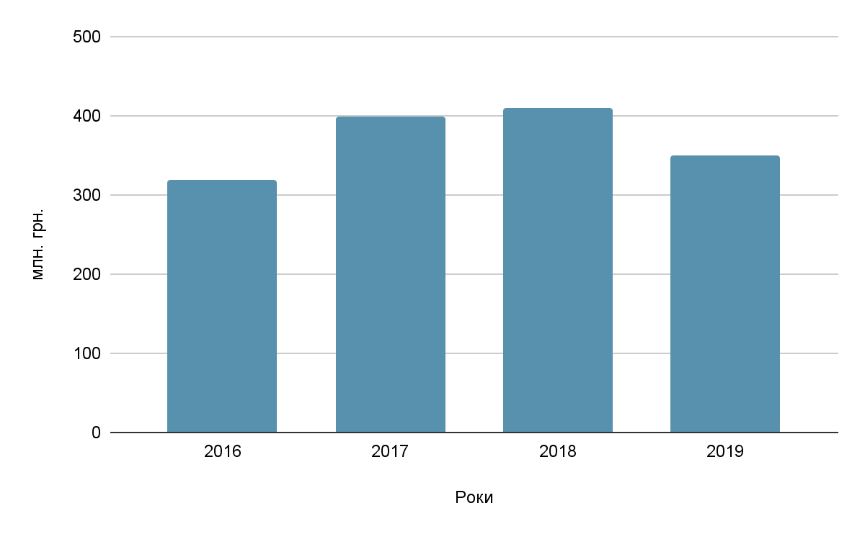
Рис. 3.1. – Обсяг ринку салонів краси в Україні в період
з 2016 по 2019 рік, млн грн [34]

На це значною мірою вплинула і криза 2014 року, тоді майже весь бізнес на території України був в стані занепаду. Вже у 2015 році стан економіки покращився.
Шалений ритм життя сильно впливає на потреби людини у відпочинку, а красивий та доглянутий зовнішній вигляд є головною запорукою успіху. Тому популярність салонів краси зростає. Також останнім часом стали набирати популярності салони не тільки загального спрямування, а й для певних груп споживачів:
- для пенсіонерів (доволі високі знижки);
- для дітей (дитячий дизайн, інший підхід майстрів);
- барбершопи для чоловіків.
На діаграмі 1 зображено відсоткове відношення класів салонів краси в 2018 році. Тут ми спостерігаємо, що салони економ-класу займають найбільшу частину ринку – 43%. Це свідчить про те, що більшість українців не готові платити великі гроші за послуги краси. А лише 7% відвідують вітчизняні салони VIP-класу, хоча такі салони є популярними серед аудиторії з високим рівнем доходів «рис. 3.2».
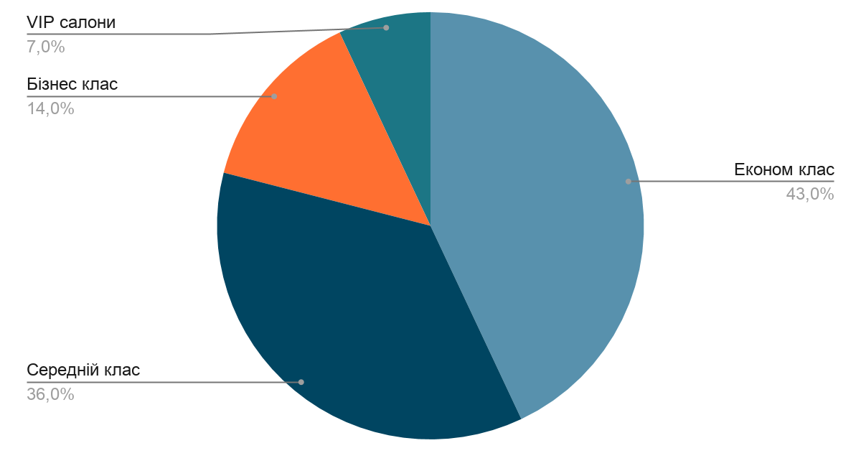
Рис. 3.2 – Сегментація операторів на ринку салонів краси України за класами
в 2018 році, % [34]

Аналіз ринку краси України показує, що всі салони краси можна розділити на чотири категорії, які занесені до таб. 3.1, за такими показниками: ціновою політикою, послугами, матеріалами та можливостями клієнтів.
Салон краси «Viridian Beauty» належить до салонів преміум-класу за такими ознаками: власне, а не орендоване приміщення з розробленим дизайном, чистота приміщень, висока якість обслуговування клієнтів, сучасне обладнання та висока кваліфікація фахівців.
Послуги, які надає салон краси «Viridian Beauty»:
- лазерна епіляція;
- лазерне омолодження;
- лазерне лікування акне;
- лазерне відбілювання шкіри;
- мікрострумова терапія;
- ультразвукова чистка обличчя;
- пілінги;
- карбоксітерапія;
- ін’єкційні методики.

Таблиця 3.1
Поділ салонів краси України на класи
Клас | Приміщення | Майстри | Послуги | Обладнання | Матеріали
Економ | орендоване | середньої кваліфікації | базовий набір | часто орендоване | економ-  сегменту
Бізнес | орендоване | середньої кваліфікації, але можуть консультувати та знайомити з новинками | розширений набір | часто орендоване, але сучасне | якісні
Преміум | власне | високої кваліфікації, маю сертифікати та відзнаки | широкий вибір | власне сучасне | найсучасні
Люкс | власне | вищої кваліфікації, постійне підвищення кваліфікації | широкий вибір | власне сучасне | найсучасні

Салон має доволі високий попит, майже на всі процедури, які він пропонує, а тому має і великий діапазон цільової аудиторії.
Цільова аудиторія – жінки та чоловіки віком від 18 до 50 років, рівень доходів середній та вище середнього, частіше мають дітей, аніж ні, працюють, мають середню або вищу освіту, проживають в місті Київ, розуміють, що догляд за собою є важливою частиною їхнього життя, готові до змін, ведуть активний спосіб життя.
Ми сегментували цільову аудиторію на такі підгрупи (Додаток Б):
- жінки 18-25 років;
- жінки 25-35 років;
- жінки 35-40 років;
- жінки 40-50 років;
- чоловіки 35-50 років.
Таким чином у нас є чотири цільові підгрупи жінок від 18 до 50 років та одна підгрупа чоловіків від 35 до 50 років. Серед чоловіків популярними є лазерна епіляція шиї та обличчя, а також ін’єкційні процедури для омолодження та підтягування шкіри обличчя та шиї.
Для того, аби визначити сильні та слабкі сторони компанії, ми використаємо SWOT-аналіз, який внесено до таб. 3.2.
SWOT-аналіз – один із найпоширеніших аналітичних методів, який дозволяє в комплексі оцінити сильні й слабкі сторони компанії, а також можливості й загрози, що впливають на неї. Цей метод є придатним для стратегічного планування, особливо якщо він працюватиме в комплексі з іншими моделями аналізів[43].
- S (strengths) – сильні сторони.
- W (weaknesses) – слабкі сторони.
- O(opportunities) – можливості.
- T (threats) – загрози.
Ми визначили сильні сторони компанії, які, як правило, залишаються в такому стані, якщо в компанії є стабільність. Тобто якщо постійно контролювати всі пункти занесені до списку сильних сторін, то вони будуть завжди позитивними.
Щодо слабких сторін, то вони потребують постійних змін з боку компанії, аби з негативних перетворити їх на позитивні. Слабкі сторони майже завжди є можливостями для розвитку компанії.
Салон надає недостатню кількість послуг – варто збільшити кількість фахівців та асортимент послуг. Щоб зменшити високу плинність нових клієнтів, та зробити їх постійними, варто розробити програму лояльності для них, наприклад, зробивши процедуру пілінгу в косметолога, можна подарувати клієнту тестер з кремом, який варто наносити після такої процедури. Сюди ж можна віднести, наприклад, знижку після покупки в салоні на певну суму чи перерахування якогось відсотку від покупки на благодійність за умови оплати карткою.

Таблиця 3.2
SWOT-аналіз салону краси «Viridian Beauty»
S (strengths) – сильні сторони | W (weaknesses) – слабкі сторони
- власне приміщення;  - чистота та стерильність приміщень;  - висока якість матеріалів;  - висока якість обслуговування;  - сучасне обладнання;  - висока кваліфікація спеціалістів (усі спеціалісти з медичною освітою). | - салон надає мало послуг;  - висока плинність клієнтів;  - недостатньо сформований імідж;  - відсутність чіткого бізнес- та маркетингового плану.
O (opportunities) – можливості | T (threats) – загрози
- розширення асортименту послуг;  - створення програми лояльності для нових клієнтів;  - формування внутрішнього та зовнішнього іміджу;  - створення чітких стратегічних цілей компанії. | - зміна економічного стану країни;  - поява нових конкурентів поблизу розташування салону;  - втрата клієнтів через недостатню кількість представлених послуг;  - зниження попиту через епідеміологічну ситуацію (2021 р.)

Загрози – ця ланка завжди змінюється і має наслідки. Економічна ситуація в країні часто є нестабільною, від неї залежить як курс валюти, так і рівень інфляції, а також кризовий стан. Поява нових конкурентів призводить до більшого суперництва на ринку індустрії краси, а тому тут варто розробляти шляхи збільшення власної конкурентоспроможності.
Також сьогодні великий вплив на роботу салонів краси має епідеміологічна ситуація в Україні, яка має стрімкий розвиток. На початку 2020 року індустрія краси була змушена припинити свою роботу майже повністю. За нашими спостереженнями, деякі салони не працювали взагалі, а деякі лише на 20%. При цьому вони намагалися максимально швидко реагувати на зміни та впроваджували нові послуги, наприклад, продавали чи розсилали набори для самостійного зняття покриття з нігтів.
Отже, можемо сказати, що український ринок б’юті-сфери розвивається швидкими темпами. На його стан впливає багато факторів, таких як: економіка країни, кількість конкурентоспроможних компаній, повноцінна підтримка державою бізнесу тощо.
Всі салони краси в Україні можна поділити на чотири класи: економ, бізнес, преміум та люкс. Салон краси «Viridian Beauty» належить до преміум класу за низкою переваг: чистота, якість та професійність.

3.2. Аналіз теперішнього іміджу компанії «Viridian Beauty»
Для того, аби зрозуміти, в якому напрямку варто працювати далі та з чого почати формувати імідж салону краси «Viridian Beauty», ми провели невеликий конкурентний аналіз, в якому виділено п’ятірку основних конкурентів:
- ASA Laser Cosmetic — центр апаратно-лазерної косметології.
- Laser Ville – центр лазерної епіляції.
- 9.09 Clinic – мережа косметологічних клінік.
- L24 – мережа студій лазерної епіляції.
- TK Laser – салон краси та лазерної епіляції.
Всі вони мають багато переваг, а також і недоліків, тому для більш детального аналізу порівняємо їх у таб. 3.3.
Серед фактору «Якість обслуговування» основними конкурентами є «ASA Laser Cosmetic» та «TK Laser». Якість у цих салонах на одному рівні, компанії використовують лише високоякісні матеріали та новітні технології. Цінова політика також однакова, є знижки та акції, найбільш вигідні програми лояльності в салоні «TK Laser». Кількість процедур значно відрізняється, це залежить від кількості обладнання та спеціалістів. Кваліфікованість фахівців в усіх салонах майже на одному рівні, всі мають медичну освіту та сертифікати.

Таблиця 3.3
Конкурентний аналіз салону краси «Viridian Beauty»
Фактори | Viridian Beauty | ASA Laser Cosmetic | Laser  Ville | 9.09 Clinic | L24 | TK Laser
Якість обслуговування | Висока | Висока | Хороша | Хороша | Хороша | Висока
Розташування  (в Дарницькому районі) | вул. Ревуцького 8в | вул. Драгоманова 2б | вул. Чавдар 13 | вул. Княжий Затон 16д | вул.  Чавдар 2 | вул. Д. Набережна 26б
Цінова політика | Середня | Середня | Вище середнього | Висока | Середня | Середня
Кількість послуг | 42 | 110 | 41 | 160 | 102 | 117
Графік роботи | 9 – 21 | 10 – 22 | 9 – 21 | 9 – 21 | 7 – 23 | 7 – 23
Репутація на ринку | Нова компанія на ринку, вже має гарну репутацію | Молода компанія, має гарні відгуки | Мережа салонів, позитивні відгуки | Довіра від споживачів | Багато позитивних відгуків | Висока. Нагорода 2019 р за «Бренд року»
Програми лояльності | Фіксована ціна на комплекс процедур для перших 10-ти клієнтів | Знижка на перший візит, знижка «приведи подругу». | Знижка за фото, знижка «приведи друга» | Перша процедура безкоштовна або за мін. ціною | Знижка на першу процедуру, знижка на комплекс процедур | Знижки на комплекс процедур, знижка «приведи чоловіка»

Аналізуючи конкурентів, можемо сказати, що салону краси «Viridian Beauty» варто покращувати такі фактори:
- Збільшити кількість послуг в салоні. Для цього варто заохотити працівників відвідати курси підвищення кваліфікацій чи здобути нову кваліфікацію, продумати можливі варіанти нових процедур та збільшити кількість спеціалістів.
- Розширити масштаби салону від одного до мережі. Майже всі прямі конкуренти мають мережу салонів по всьому Києву.
- Покращити програми лояльності. Збільшити кількість знижок, запровадити знижки на комплексні послуги, а також раз в 1-2 місяці проводити спеціальні акції.
- Збільшити кількість позитивних відгуків та коментарів. Заохотити клієнтів залишати відгуки, наприклад, за знижку -5% на наступну процедуру.
Для оцінки конкурентоспроможності салону «Viridian Beauty», ми скористалися ще одним методом – «Багатокутник конкурентоспроможності» «рис.3.3».
Багатокутник конкурентоспроможності — один із методів оцінки здатності продукту або компанії конкурувати з аналогами та визначити своє місце серед інших учасників ринку. Він належить до графічних методів оцінювання конкурентоспроможності та дозволяє визначити переваги або недоліки продукту, знайти слабкі місця бізнесу, які потрібно посилити [2].
Для цього ми порівняли всі аспекти успішного функціонування компанії (салону краси): теперішній імідж фірми, асортимент, цінова політика (високі ціни – нижча оцінка), розташування та стан маркетингу.
За результатами цього методу дослідження, можемо визначити, що компанія «TK Laser» є найбільш конкурентоспроможною та є сильним прямим конкурентом для салону краси «Viridian Beauty». Три показники «TK Laser» оцінено у 5 з 5 балів, асортимент оцінено в 4 з 5 балів через те, що «9.09 Clinic» має найбільше послуг – 160, з усіх відібраних нами конкурентів, а «TK Laser» менше – 117.
«Viridian Beauty» отримав 3 з 5 балів за імідж компанії, оскільки компанія є новою на ринку і має ще не сформований імідж. 2 з 5 балів за асортимент послуг, порівняно з конкурентами вибір є меншим, що значно погіршує загальну оцінку. Вартість послуг оцінено в 4 з 5 балів, оскільки цінова політика салону є лояльною для клієнтів. Розташування отримало оцінку 4 з 5 балів, салон розташований в «живій» зоні міста, тут багато житлових комплексів, шкіл, садочків, є транспортна розв’язка, єдиний мінус – це віддалене розташування від станцій метро. Останнім показником є стан маркетингу, який отримав 3 з 5 балів, компанія лише близько двох місяців займається просуванням соціальних сторінок, але цього недостатньо для виконання всіх поставлених маркетингових цілей.

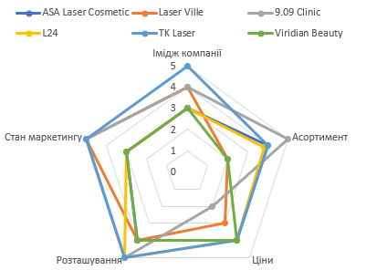
Рис. 3.3 – Багатокутник конкурентоспроможності компанії «Viridian Beauty»

Загалом імідж компанії «Viridian Beauty» перебуває на стадії формування через те, що на ринку індустрії краси салон працює лише 1,5 роки. За такий короткий проміжок часу неможливо сформувати правильний імідж, не докладаючи ніяких зусиль. При створенні компанії в її основний план не було закладено елементу формування позитивного внутрішнього та зовнішнього іміджу. Тому надалі нашим завданням є детальне створення етапів формування салону краси «Viridian Beauty».
За проведеними вище дослідженнями ми зрозуміли, що імідж варто спершу розділити на зовнішній та внутрішній.
Для аналізу наявного стану внутрішнього іміджу створено анкету «Для працівників салону краси «Viridian Beauty» (Додаток В).
Участь в опитуванні взяли 4 співробітники. Для анкети було розроблено 14 питань, з них 2 загальних питання «П.І.Б.» та «Електронна адреса». Анкета була створена для того, аби визначити слабкі та сильні місця внутрішнього іміджу компанії.
До внутрішніх елементів формування іміджу відносяться: корпоративна культура, імідж керівника, імідж персоналу та фірмовий стиль.
Перше, що ми проаналізували за результатами опитування, – це корпоративна культура. Корпоративну культуру можна розглядати як своєрідну ідеологію управління, націлену на підвищення ділової активності підприємства. Правильність управління проявляється в місії та цілях організації і впливає на:
- взаємовідносини працівників із організацією;
- основні принципи діяльності працівників та організації загалом;
- відносини організації з діловими партнерами, конкурентами, споживачами;
- позиціонування щодо суспільства;
- загальні світоглядні позиції [28].
Відповіді на питання за цією темою були неоднозначними. Атмосферу в колективі в середньому оцінили на 4 з 5 балів. Компанія не займається питанням корпоративного відпочинку своїх підлеглих, більшість опитаних відповіли, що вони не мають корпоративних свят та корпоративних вихідних, але від спільного походу в кіно чи музей не відмовилися б.
Крім того, компанія не має корпоративної робочої уніформи, цей момент є не допрацьованим. Адже, на нашу думку, наявність корпоративного дрес-коду демонструє єдність всіх співробітників фірми, що підвищує рівень іміджу компанії. Також фірмові позначки на формі збільшують впізнаваність бренда та рівень довіри клієнтів.
Але тут є й мінуси, за результатами дослідження порталу вакансій «HeadHunter», майже 20% опитаних не згодились на роботу з дрес-кодом, а це негативно впливає на репутацію компанії та її імідж. Разом з тим одним з мінусів є постійний контроль форми працівників, а також потрібно виділяти час для переодягання [8].
Корпоративну культуру варто розвивати, адже вона передусім впливає на взаємовідносини між працівниками та керівництвом. Для того, аби визначити рівень довіри керівника до своїх співробітників, ми внесли 4 питання до анкети.
«Керівництво завжди відповідає на всі Ваші питання і дає зворотний зв’язок» – на це питання в середньому всі респонденти відповіли позитивно, тобто 5 з 5 балів. На питання про те, чи завжди співробітники поінформовані про нові зміни в салоні, відповідь всіх учасників була позитивною. Але в результаті відповіді на питання: «Оцініть Вашу можливість вирішувати питання та приймати рішення, які стосуються Вашої сфери роботи в салоні», один співробітник поставив оцінку 2 з 5 балів. Це свідчить про те, що керівництво контролює всі процеси, які відбуваються в компанії, але не прислухається до всіх співробітників.
Ми додали до анкети питання: «Оцініть, наскільки Ви б хотіли більше часу проводити в компанії співробітників (де 1 зовсім не хочу, а 5 набагато більше)», де середньостатистична оцінка була 3 з 5 балів. А в запитанні про побажання щодо покращення умов роботи з клієнтами чи працівниками, присутні такі відповіді, наприклад, «Хотілося б більше ініціативи зі сторони колег» чи «Згуртування корпоративного духу». Це свідчить про те, що колектив хоче збільшувати рівень міжособистісних стосунків, але їм не вистачає ініціативності та ресурсів.
Це опитування передусім є корисним для керівництва салону «Viridian Beauty», воно демонструє сильні та слабкі сторони в роботі та взаємовідносинах в колективі. Керівники мають розуміти важливість підтримки корпоративного духу.
Перейдемо до аналізу зовнішнього іміджу компанії. Сюди можна віднести: корпоративно-соціальну відповідальність, екологічну відповідальність, соціальну відповідальність, ділова репутація та імідж товару.
Для дослідження теперішнього зовнішнього іміджу компанії «Viridian Beauty» ми розробил анкету «Оцінка якості обслуговування в салоні краси «Viridian Beauty» (Додаток Г). У форму анкети ми помістили 13 питань, з них 2 загального характеру (П.І.Б., Електронна адреса). В анкетуванні взяли участь 19 клієнтів салону краси, з них 6 постійних. Анкетування було розроблене з метою виявлення сильних та слабких сторін зовнішнього іміджу компанії.
За результатами дослідження ми дізнались, що найпопулярнішими послугами салону є лазерна епіляція та косметологічні процедури. Книгу записів салону веде адміністратор, 100% респондентів відповіли, що записатись до салону було легко, за день до запису їм надіслали нагадування. Атмосфера та чистота в салоні оцінена на 5 з 5 балів, що свідчить про клієнтоорієнтованість. Розташування салону для більшості є зручним, поряд знаходиться автобусна зупинка (420 м.).
Для оцінки професіоналізму спеціалістів ми додали три питання до анкети – «Оцініть, наскільки Ви задоволені якістю послуг наданих в нашому салоні», «Оцініть, наскільки комфортним було Ваше спілкування зі спеціалістом», «Оцініть професіоналізм спеціаліста, який з вами працював». 100% опитаних дали позитивну відповідь на всі три запитання. Це свідчить про те, що керівництво веде хороший відбір персоналу та прискіпливо ставиться до деталей в роботі з клієнтами.
«Якої послуги, на Вашу думку, не вистачає в нашому салоні?» – два респонденти відповіли, що салону всього вистачає, з інших варіантів – це лазерне видалення бородавок та судин. Для збільшення кількості послуг в салоні варто спершу провести детальніше опитування фокус-групи, потім закупит необхідне обладнання та набрати спеціалістів.
Одним з варіантів оцінки зовнішнього іміджу компанії є вивчення коментарів та відгуків на сайті, соціальній сторінці компанії чи в пошуковій мережі. Ми використали пошукову мережу Google. Запит: «салон краси Viridian Beauty». Результати пошуку розділу «Відгуки Google» «рис. 3.4».
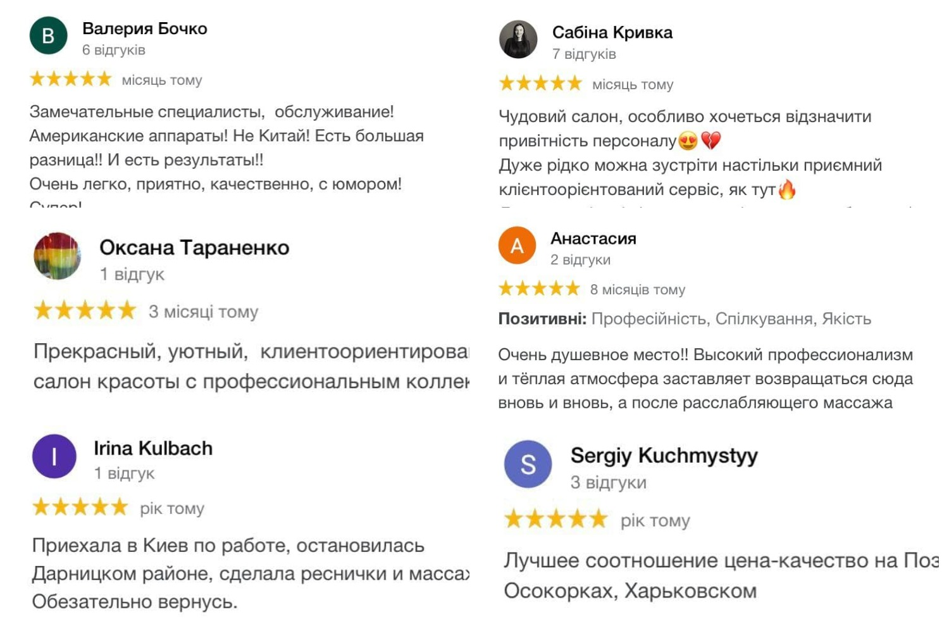
Рис 3.4 – Відгуки салону краси «Viridian Beauty» в пошуковій системі Google

Також деякі відгуки розміщені і на сайті компанії. Провівши аналіз коментарів та відгуків, ми можемо виділити якості, які згадувались найчастіше – це чистота, привітливість персоналу, якість обслуговування, новітні технології та препарати [29].
За результатами проведених нами досліджень, можемо зробити висновок, що імідж салону краси «Viridian Beauty» перебуває на етапі формування. На жаль, елемент створення позитивного іміджу не був закладений на початку створення компанії, тому цей процес відбувається в повільному темпі.
Провівши анкетування для визначення стану теперішнього зовнішнього та внутрішнього іміджу салону краси «Viridian Beauty», ми зрозуміли, що розвитку та вдосконалення потребують обидві форми іміджу. Для покращення зовнішнього іміджу варто розвивати впізнаваність бренда та підвищувати рівень лояльності клієнтів. Для розвитку внутрішнього іміджу потрібно вдосконалювати корпоративну культуру компанії, покращувати рівень міжособистісних відносин між персоналом салону краси та керівництвом.

3.3. Розроблення концепції формування іміджу та етапи її реалізації
Для того, аби сформувати концепцію іміджу салону краси «Viridian Beauty» та розробити етапи її реалізації, ми дослідили особливості побудови іміджу салону краси на б’юті-ринку.
Індустрія краси сьогодні стає все більше популярною, а попит на косметологічну продукцію не залежить від економічної ситуації в світі. Тому б’юті-ринок уже створив свої тенденції.
- Екологічність. Більшість компаній та виробництв скорочує кількість відходів та переходить до систем сортування й переробки сміття. Це позитивно впливає на їхній імідж та репутацію на ринку.
- «No tested on animals», або «Не тестується на тваринах». Тренд 2021 року, який має на меті підтримку косметичних брендів, які не тестуються на тваринах. Ця тема набула популярності декілька років тому, але пік припав на березень 2021 року. Товариство захисту тварин США випустило ролик «Врятуйте Ральфа» (Save Ralph), який закликає бренди не тестувати свою косметику на тваринах, бо це є антигуманно.
- Прозорий склад продукції. Сучасні споживачі мають більший доступ до інформації, тому є більш обізнаними. Вони можуть з легкістю розпізнавати шкідливі речовини в складі косметичного засобу, тому бренди намагаються використовувати речовини, які не шкодять здоров’ю клієнтів.
- Якнайменше. Сучасний спосіб життя змушує людей пришвидшуватися і тому вони прагнуть використовувати один засіб з високою ефективністю, аніж багато з меншою.
- Органічність. Одна із сучасних тенденцій в світі косметики, для якої характерними є повністю органічні косметологічні продукти, які мають прозорий склад та не шкодять екології, а також засоби власного виготовлення.
Колосальний вплив на індустрію краси та її розвиток в наш час мають і засоби масової комунікації (ЗМК). Основними каналами комунікації брендів є соціальні мережі «Instagram» та «YouTube».
«Instagram» використовується як малими брендами, так і гігантами, такими як «MAC Cosmetics», «Kylie Cosmetics», «Calvin Klein» та «L’Oreal». Ця соціальна мережа є зручною для залучення нової аудиторії та впливу на неї. Бренди обирають лідера думок, який підходить під портрет їхньої цільової аудиторії, та розробляють рекламну інтеграцію для нього. Таким чином інфлюенсер значною мірою впливає на вибір свого глядача.
«YouTube» також має власні переваги у вигляді відео-відгуків та оглядів продукції. Наприклад, за аналітичними даними, які склала платформа «Statista», у 2018 році кількість переглядів відео, які пов’язані з красою, становить 169 мільйонів, у 2017 ця цифра була меншою на 38% (104 млн) [63].
Тому при формуванні іміджу салону краси варто дотримуватись тенденцій сучасного б’юті-ринку, оскільки послуги салону будуються на наданні кометичних послуг, які прямо взаємодіють з косметичними засобами.
За нашими спостереженнями, споживачі частіше надають перевагу товарам з уже сформованим позитивним іміджем. Купуючи іміджеву річ, клієнт надає перевагу її історії та репутації на ринку, а не користі та практичному використанню. У сфері послуг, до яких належить і салон краси, присутня інша схема. Перш ніж обрати місце для проведення процедури, споживач моніторить всю наявну інформацію, яка є про послугу, після чого вивчає імідж компанії, яка її надає, читає відгуки, переглядає сайт, оцінює свою здатність відповідати ціновій політиці салону, після чого обирає спеціаліста для проведення процедури.
Позитивно сформований імідж є результатом виконаної роботи. Однією з основних конкурентних переваг будь-якого бізнесу є вибудувана стратегія. Стратегія створюється для того, аби закріпити компанію в конкурентному середовищі, збільшити аудиторію та досягти поставлених цілей.
Салон краси «Viridian Beauty» не має власної чітко сформованої стратегії розвитку, тому ми розробили її на підставі даних про компанію та слів директора компанії та внесли до таб. 3.4.
Стратегічні цілі організації пов’язані з [6]:
- реалізацією напрямків діяльності у привабливих галузях, їх комбінацією;
- конкурентним положенням на ринку і сприйняттям його споживачами і громадськістю;
- інвестиційною діяльністю зовнішніх інвесторів, місцем, яке організація прагне зайняти на фінансовому ринку;
- внутрішніми особливостями і можливостями підприємств забезпечувати реалізацію зовнішньо спрямованих цілей.
Після створення стратегічних або бізнес-цілей, варто створити маркетинговий план щодо виконання поставлених цілей.
Маркетинговий план – це сукупність довгострокових рішень щодо способів задоволення потреб теперішніх і потенційних клієнтів компанії за рахунок використання її внутрішніх ресурсів і зовнішніх можливостей [27].
Враховуючи розроблену стратегію розвитку та маркетинговий план, ми можемо приступити до розробки концепції формування іміджу салону краси «Viridian Beauty» та до етапів її реалізації.
На попередньому етапі ми дослідили та проаналізували теперішній внутрішній та зовнішній імідж салону краси. Тому можемо почати з розробки концепції внутрішнього іміджу. Основними недоліками тут ми виявили низький рівень корпоративної культури, відсутність фірмового стилю та відсутність іміджу керівника.

Таблиця 3.4
Стратегія розвитку та маркетингова стратегія для салону краси
«Viridian Beauty»
Функціональна область | Стратегічні цілі | Маркетингові цілі
Ринкова | - збільшення клієнтів на 30% за 6 міс.  - збільшити впізнаваність на 40% за 6 міс. | - залучення маркетингових спеціалістів для збільшення впізнаваності в мережі;  - створення рекламної кампанії для друкованих та інтернет-ЗМІ;  - створення рекламної кампанії для соціальних мереж.
Виробнича | - відкрити мережу салонів (+1) за 2 роки | - знайти приміщення для викупу чи оренди;  - знайти необхідне обладнання.
Організаційна | - розширити кількість послуг за 6 міс.;  - найняти 2-ох спеціалістів за 6 міс.;  - підвищення кваліфікації наявних працівників. | - аналіз ринку;  - вивчення потреб цільової аудиторії для визначення нових необхідних послуг;  - покращення іміджу підприємства як роботодавця;  - пошук спеціалістів;  - аналіз нових можливостей для підвищення кваліфікації працівників.
Фінансова | - збільшити чистий прибуток на 10% за 6 міс. | - підвищення рівня лояльності клієнтів для того, щоб збільшувати к-сть нових та постійних;

Перший етап. Розробка фірмового стилю.
Салон краси «Viridian Beauty» вже має логотип та стилістику ведення соціальних сторінок, але ми пропонуємо зробити ребрендинг, оскільки логотип та кольорова гама підібрані не лаконічно.
Кольорову гаму «рис. 3.5» ми обрали, зважаючи на ключові асоціації з брендом – це чистота, преміальність, привітність та якість.
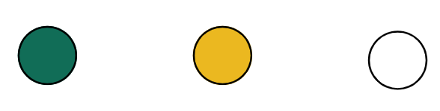
Рис. 3.5 – Кольорова гама салону краси «Viridian Beauty»

Смарагдовий колір – благополуччя, солідність, послідовність. Золотий колір – розкіш, багатство, заслуги. Білий – колір чистоти, спокою та зосередженості [32].
Розробивши кольорову палітру салону, ми приступили до розробки айдентики компанії.
Айдентика – це гармонійно підібрані елементи, створені брендом для формування задуманого образу компанії в очах потенційних споживачів. Тобто айдентика – це не сам бренд, а його важлива візуальна частина. Загалом це візуальні складники в бренду – ті елементи, за якими запам’ятає і зможе дізнаватися широка аудиторія споживачів [47].
Логотип – один з головних елементів айдентики, тому наступне завдання – створити лаконічний, мінімалістичний логотип, але при цьому показати преміальність. Золотий колір використано для того, аби підкреслити, що «Viridian Beauty» – це салон преміум класу. Логотип має в середині дві перші літери кожного слова назви салону «V.B.» та напис англійською мовою «Beauty & Health center» «рис. 3.6».


Рис. 3.6 – Логотип салону краси «Viridian Beauty»

До фірмових елементів айдентики компанії також відносяться візитна картка та блокнот. Ми розробили дизайн та основну стилістику, поєднавши логотип та розроблену нами кольорову гаму бренда «рис. 3.7» та «рис. 3.8».
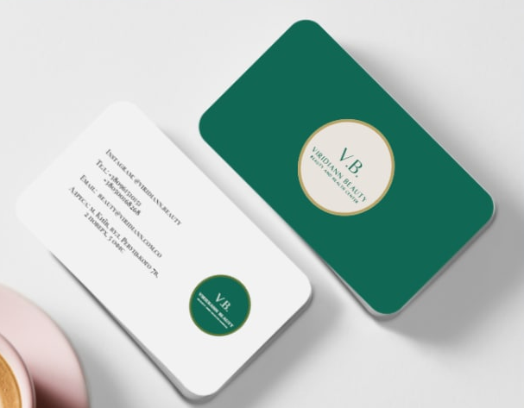
Рис. 3.7 – Дизайн візитної картки салону краси «Viridian Beauty»


Рис. 3.8 – Фірмовий блокнот для салону краси «Viridian Beauty»

Другий етап. Покращення рівня корпоративної культури.
Аналіз корпоративної культури підприємства ми проводили раніше, створивши для цього анкету для співробітників компанії. Результати анкети показали, що працівники хотіли б проводити більше часу разом, але не мають ніякої ініціативи від керівництва.
Перше, що варто запровадити, – це збільшення кількості корпоративних зустрічей. Обов’язковими тут є корпоративи на Новий рік, День народження компанії, літній корпоратив, а також невеликі зустрічі та подарунки в честь дня народження працівників.
Більшість співробітників вказали в анкеті, що були б не проти походу в кіно чи театр для підняття корпоративного духу. Ми розробили план організації походу в кіно:
- Спільно з керівництвом обрати дату корпоративного вихідного дня. Дата має бути зручною всіх членів команди.
- Спільно обрати кінострічку, яка була б цікава кожному.
- Керівництво має точно узгодити день/час та придбати квитки.
- У призначений день прибути на місце зустрічі.
- Після перегляду фільму можна відвідати центр розваг з батутами.
- Останнім етапом буде психологічне об’єднання колективу. Всім варто зібратися в круг чи сісти за столом і написати подяку сьогоднішньому дню, де також слід детально розписати причини подяки. Такий прийом допомагає максимально відкритись кожному та підвищує рівень довіри.
Такі корпоративні вихідні рекомендується проводити раз в місяць, для того, аби покращувати міжособистісні відносини між керівником та персоналом салону, таким чином вибудовуючи правильну стратегію тімбілдінгу (це спосіб забезпечувати високоефективне навчання, підвищувати навички команди і комунікації, а також піднімати моральний дух і продуктивність).

Ми додали ще деякі приклади таких заходів:
- Спільні подорожі до міст України (Одеса, Харків, Львів тощо).
- Зимовий корпоратив у Буковелі (тут важливо встановити правила: компанія оплачує путівку та харчування).
- Корпоративний тур до Стамбулу весна/літо (за умови, що компанія може дозволити собі оплатити такий тур кожному члену команди).
- Відвідування парків (Софіївка, Буки, Феофанія тощо).
- Корпоративний похід на Говерлу.
Третій етап. Формування іміджу керівника.
За результатами опитування, яке ми провели серед співробітників салону краси, ми виділили високий рівень довіри керівництва до персоналу та низький рівень публічності керівника компанії.
Особистий імідж керівника-лідера має будуватися за принципом того, яким його бачать підлеглі. У цьому випадку, на нашу думку, імідж може бути або потоковим або ідеальним. Потоковий імідж – це імідж, який формується самостійно та складається із сукупних думок керівників, представників чи персоналу. Часто керівник просто намагається підтримувати такий імідж, але не докладати великих зусиль. Ідеальний імідж – формується вже самим керівником, який намагається створити образ ідеального керівника, підкреслюючи тільки власні переваги.
Керівник салону краси «Viridian Beauty» не є публічною людиною. Для того, аби сформувати його імідж, використаємо принцип побудови ідеального іміджу. Для цього нам потрібно спершу описати біографію керівника та основні дати, пов’язані зі створенням салону. Після чого розмістити дані на офіційному сайті, в розділі «Про нас» (https://viridiann.com/).
Ще одним способом формування та поширення іміджу керівника є написання рекламних статей для онлайн-видань, наприклад, «The Village» чи «Viva!». Текст статті має бути інформаційним або пізнавальним, з елементами рекламної інтеграції, в ньому повинні бути присутні коментарі чи поради з догляду за шкірою від керівника салону краси «Viridian Beauty».
Перейдемо до етапів формування та реалізації зовнішнього іміджу салону краси «Viridian Beauty». Проаналізувавши результати анкети «Оцінка якості обслуговування в салоні краси «Viridian Beauty», які ми описали вище, можемо сказати, що компанії не вистачає впізнаваності, відсутність розвитку іміджу підприємства як роботодавця, а також відсутня звітність КСВ.
Перший етап. Підвищення рівня впізнаваності.
Імідж салону краси в мережі складає його соціальна сторінка Instagram та Facebook, сайт компанії та рекламні кампанії.
Instagram сьогодні є одним з основних засобів масових комунікацій, який використовують для просування бренду. Тому для того, аби збільшити впізнаваність, компанії варто залучити SMM-спеціаліста, який займеться просуванням соціальних сторінок компанії, створенням рекламних інтеграцій з інфлюенсерами, розміщенням рекламних статей на тематичних ресурсах та взаємодією з блогерами YouTube простору.
Другий етап. Формування іміджу підприємства як роботодавця.
На думку фахівців британського Дипломованого інституту персоналу та кадрового розвитку (CIPD), бренд роботодавця – це набір характеристик і якостей, часто прихованих, які вигідно відрізняють компанію від інших і обіцяють особливі умови набуття досвіду [54].
Сьогодні формування іміджу компанії як роботодавця є невід’ємною частиною створення іміджу компанії. Більшість керівників вітчизняних компаній не до кінця розуміють взаємозв’язок між вкладенням коштів у формування позитивного бренду роботодавця та формуванням загального іміджу компанії. Частими проблемами, які виникають на шляху керівників, є брак фінансових ресурсів для проєктів, направлених на створення позитивного бренду роботодавця та відсутність фахівців на ринку.
Для формування іміджу салону краси «Viridian Beauty» як роботодавця ми пропонуємо на офіційному сайті компанії, в розділі «Про нас» додати більше інформації про створення компанії, про персонал (детально розписати про кожного спеціаліста), про апарати, на яких працюють спеціалісти, та про косметичні засоби. Ця інформація є основною, з якою має ознайомлюватись клієнт, а вона є лише на сторінці Instagram і не структурована за хештегами.
Якщо брати до уваги стратегічну ціль компанії «Розширення салону краси до мережі салонів», то вона потребує найму нових працівників. Тут уже має формуватись імідж бренду роботодавця. Для цього варто розмістити анкети роботодавця на таких сайтах, як «Work.ua» чи «Rabota.ua». Там обов’язково вказати детальний опис вакансії, опис умов праці, опис колективу та вимоги до працівника. Таким чином, якщо на сайті буде присутня детальна інформація про компанію, той хто шукає роботу, відраз сформує позитивну думку про імідж салону краси.
Третій етап. Впровадження та розвиток КСВ.
КСВ для вітчизняних компаній надає багато можливостей, таких як інвестиції великих компаній, участь в міжнародних конкурсах та вихід на міжнародний ринок.
Основною частиною КСВ є екологічна відповідальність, про яку ми писали раніше. Салон краси співпрацює з компанією, яка займається переробкою картону. Для повноцінного звітування про екологічність компанії варто розробити систему утилізації та переробки використаних матеріалів. Для цього потрібно заключити договір з компаніями, які цим займаються. Часто компанії-«переробники» домовляються про співпрацю на умовах бартеру. Бартер – це безкоштовний обмін товарами або послугами, за умови, що обидві компанії отримають публічну згадку про них.
Після впровадження системи утилізації потрібно розмістити спеціальні баки для сортування сміття в приміщенні салону, також провести інструктаж для співробітників і прикріпити інструкції для відвідувачів. За бажанням, співробітники можуть відвідати онлайн майстер-класи, які націлені на формування знань в галузі екології.
Далі на сайті компанії потрібно створити розділ «КСВ» та наповнити його інформацією. Також сюди можна звітувати про благодійну діяльність компанії. Усі дані мають бути прозорими та відповідати стандартам.
Практичну реалізацію компанія вирішила почати з формування внутрішнього іміджу, а саме з підвищення рівня корпоративної культури. На жаль, через пандемію COVID-19 відвідування будь-яких заходів є обмеженими, тому було вирішено все проводити в межах салону.
Було організовано зустріч та майстер-клас з компанією «Hello Helen» – парфумерна компанія, яка виробляє парфуми, аромати для дому, авто та антисептики. У рамках першої зустрічі пройшов тренінг, в якому взяли участь усі співробітники компанії «рис. 3.9». Інформація була спрямована на ознайомлення з продукцією компанії, на отримання навичок підбору парфуму як щоденного, так і вечірнього. Працівники отримали задоволення та невеликі подарунки у вигляді мініатюр запахів, які їм сподобались. Надалі планується підписання договору про розміщення продукції «Hello Helen» на вітрині салону.
Такі заходи покращують взаємозв’язок між працівниками, зміцнюють рівень довіри до керівництва. Надалі це позитивно впливає на імідж компанії. Таку інформацію доречно розмістити на офіційному сайті компанії в розділі «Про нас». Таким чином це також впливає й на імідж компанії як роботодавця.
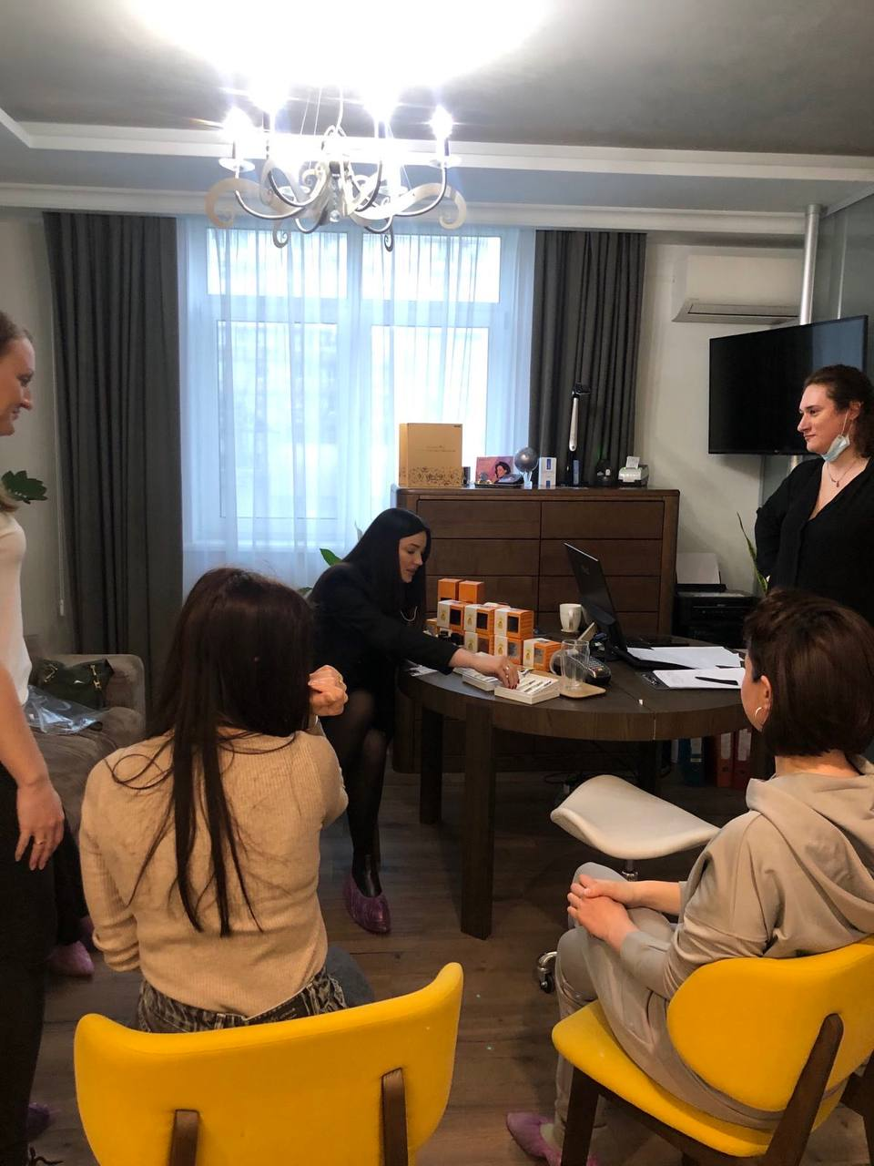
Рис. 3.9 – Майстер-клас з компанією «Hello Helen»
У результаті наших досліджень ми з’ясували, що салон краси «Viridian Beauty» є салоном преміум-класу. До сильних сторін компанії ми віднесли: власне приміщення, чистоту приміщень, високу якість матеріалів, якість обслуговування, обладнання нового покоління, висока кваліфікація спеціалістів. Також виділили і слабкі сторони: недостатня кількість послуг, недостатньо сформований імідж, відсутність чіткого бізнес- та маркетингового плану.
Також проаналізувавши стан внутрішнього та зовнішнього іміджу компанії, ми визначили слабкі місця та розробили поетапну стратегію розвитку іміджу салону краси «Viridian Beauty». На нашу думку, варто спершу почати створювати внутрішній імідж, бо від нього залежить зовнішній імідж.
Ми впровадили такі етапи: розробка фірмового стилю, формування корпоративної культури, створення іміджу керівника, підвищення впізнаваності, створення іміджу підприємства як роботодавця та впровадження КСВ.

Ринок індустрії краси в Україні має свої особливості. За останні 5 років значний приріст обсягу ринку був відчутний у 2018 році, тоді він склав майже 410 млн. грн. Остання криза сфери краси відбулась у 2014 році.
Популярність салонів краси зростає разом із шаленим ритмом життя українців. Останніми роками споживачі надають перевагу салонам не тільки загального спрямування, а, наприклад, салонам лише для дітей, зі спеціальним дизайном, чи барбер шопам, спрямованим виключно на процедури для чоловіків.
В Україні салони краси можна розділити на чотири класи – це економ-клас, бізнес, преміум та люкс.
Салон краси «Viridian Beauty» належить до салонів преміум-класу. Салон має високий попит на свої послуг серед цільової аудиторії – це жінки та чоловіки віком від 18 до 50 років, які мають розуміння про догляд за собою, користуються послугами лазерної епіляції, косметології, лазерного омолодження, ін’єкційними процедурами тощо.
Провівши конкурентний аналіз, ми виявили слабкі сторони компанії «Viridian Beauty»: недостатня кількість послуг в салоні, слабкий розвиток програм лояльності для клієнтів та відсутність стратегічних цілей.
Ми також розробили опитування у вигляді анкет («Оцінка якості обслуговування в салоні краси «Viridian Beauty» та «Для працівників салону краси «Viridian Beauty»), за результатами якого визначили теперішній зовнішній та внутрішній імідж компанії.
Відповідно до тенденцій сучасного ринку б’юті-сфери ми розробили концепцію формування іміджу та етапи її реалізації. Нами було виділено три етапи формування зовнішнього іміджу – підвищення впізнаваності бренда, формування іміджу підприємства як роботодавця, формування КСВ та три етапи розвитку внутрішнього іміджу – розробка фірмового стилю, підвищення рівня корпоративної культури, створення та підтримка іміджу керівника.

ВИСНОВКИ

- Ми проаналізували поняття «імідж» та визначили, що це позитивна чи негативна думка соціуму про об’єкт, яка формується за спеціально створеним алгоритмом чи стихійно – під час розвитку компанії. Поняття іміджу компанії має низку трактувань, але загалом це результат дії чи бездіяльності компанії, який вона формує та який має логічний розвиток. Визначили, що імідж компанії складається із зовнішніх та внутрішніх елементів. Внутрішні: корпоративна культура, імідж керівника, імідж персоналу, фірмовий стиль. Зовнішні: екологічна відповідальність, соціальний імідж, ділова репутація, імідж товару, імідж підприємства як роботодавця. Завданням іміджу передусім є підвищення репутації компанії, оскільки це свідчить про те, що компанія займається не лише виробничими проблемами. Також формування та підтримка позитивного іміджу компанії сприяють покращенню конкурентоспроможності підприємства на ринку.
- Дослідили особливості створення іміджу компанії в сучасних умовах. Формування іміджу компанії повною мірою залежить від умов, на яких вона будується. В Україні є низка причин для побудови успішної компанії. Економіка розвивається, рівень корупції значно зменшився, порівняно з попередніми роками, також у 2020-21 роках збільшився рівень допомоги малому та середньому бізнесу з боку держави. Основними тенденціями українських компаній у формуванні іміджу є розвиток КСВ та екологічного іміджу. Щодо закордонних тенденцій, то тут основними є підвищення рівня корпоративної культури, розвиток соціального іміджу та формування іміджу компанії як роботодавця.
- За результатами нашого аналізу українського ринку індустрії краси, можемо окреслити його особливості. За останні роки було відчутне піднесення індустрії, але 2020 рік та пандемія COVID-19 внесла свої корективи, знизивши попит на послуги майже на 50%. Основними тенденціями створення позитивного іміджу салону краси ми визначили підвищення рівня якості обслуговування, поінформованість відвідувачів, підвищення впізнаваності та рівня корпоративної культури. В Україні зростає також зацікавленість до вузькоспеціалізованих салонів краси, наприклад, барбершопи для чоловіків, де є лише послуги чоловічого спектру, або салони для дітей зі спеціальним дизайном та фахівцями, які навчені працювати з дітьми. Також ми визначили основний поділ салонів краси за класами: економ-клас, бізнес-клас, преміум-клас та люкс-клас.
- Основна мета створення позитивного іміджу для салону краси «Viridian Beauty» — це підтримка рівня конкурентоспроможної компанії на ринку б’юті-сфери. Салон краси належить до салонів преміум-класу за такими ознаками: чистота, якість обслуговування, власне приміщення з вдалими дизайнерськими рішеннями, нові технології проведення процедур, надання тільки безпечного обслуговування тощо. Цільовою аудиторією є жінки віком від 18 до 50 років та чоловіки від 35 до 50 років. Високим попитом користуються такі процедури: лазерна епіляція, лазерне омолодження, лазерне лікування акне, ін’єкційні процедури, пілінги та карбоксітерапія. Серед чоловіків популярними є лазерна епіляція та ін’єкційні процедури. За допомогою конкурентного аналізу ми визначили, що салон краси має слабкі сторони, такі як недостатня кількість послуг та відсутність конкретного стратегічного плану. Для вивчення теперішнього стану внутрішнього та зовнішнього іміджу ми розробили опитування для працівників салону та клієнтів. На основі отриманих даних та сформованого нами стратегічного й маркетингового плану ми розробили концепцію формування іміджу та кроки її реалізації. Відповідно до сучасних тенденцій ринку, нами було розроблено шість етапів формування іміджу. До етапів формування внутрішнього іміджу ми віднесли: розроблення фірмового стилю, підвищення рівня корпоративної культури, створення та підтримку іміджу керівника. До зовнішніх етапів – підвищення впізнаваності бренда, формування іміджу підприємства як роботодавця та формування корпоративно-соціальної відповідальності.

СПИСОК ВИКОРИСТАНОЇ ЛІТЕРАТУРИ

1. Андреева Г. М. Социальная психология : учебник. Москва : Аспект Пресс, 1999. 376 с.
2. Багатокутник конкурентоспроможності. Bakertilly. URL: https://bakertilly.ua/news/id47880 (дата звернення: 22.05.2021).
3. Биркенбил В. Ф. Язык интонации, мимики, жестов / пер. с нем. А. Желнин. Санкт-Петербург : Питер Пресс, 1997. 224 с.
4. Біографія Рід Гастінгс. Celeb-true. URL: https://uk.celeb-true.com/reed-hastings-american-entrepreneur-co-founded-netflix-this-biography (дата звернення: 14.05.2021).
5. Блэк С. Паблик рилейшнз. Что это такое? Москва : Новости, 1990. 240 с.
6. Визначення стратегічних цілей. СтудопедиЯ. URL: https://studopedia.org/12-79665.html (дата звернення: 25.05.2021).
7. Вишнякова М. Концепция формирования имиджа компании (общий подход и рекомендации). Маркетинг. 2003. № 5. С. 29.
8. Всего 9% соискателей резко против любого дресс-кода на работе. HeadHunter. URL: https://bryansk.hh.ru/article/25190?roistat_visit=759149 (дата обращения: 22.05.2021).
9. Грішнова О., Брінцева О. Впровадження екологічної відповідальності в практику менеджменту вітчизняних підприємств. Вісник Київського національного університету імені Тараса Шевченка. 2013. № 151. С. 12–18. URL: https://doi.org/10.17721/1728-2667.2013/151-10/3 (дата звернення: 21.05.2021).
10. Давиденко Н. М. Особливості формування корпоративної культури на підприємствах АПК україни. Актуальні проблеми розвитку економіки регіону. № 7. С. 161–165.
11. Дергачова В. В., Федірко Г. А. Особливості формування корпоративної культури на підприємствах україни. Економічний вісник Національного технічного університету України «Київський політехнічний інститут». 2018. № 15. URL: https://doi.org/10.20535/2307-5651.15.2018.135694 (дата звернення: 21.05.2021).
12. Досвід кращих: як Google підходить до найму і корпоративної культури. Jobmix.net. URL: https://jobmix.net/blog/post/opyt-luchshikh-kak-google-podkhodit-k-naymu-i-korporativnoy-kulture/ (дата звернення: 22.05.2021).
13. Економіка Сполучених Штатів Америки. Вікіпедія. Вільна енциклопедія. URL: https://uk.wikipedia.org/wiki/Економіка_Сполучених_Штатів_Америки (дата звернення: 13.05.2021).
14. Економіка Швеції. Вікіпедія. Вільна енциклопедія. URL: https://uk.wikipedia.org/wiki/Економіка_Швеції (дата звернення: 12.05.2021).
15. Економіка Японії увійшла у рецесію через пандемію COVID-19 18.05.2020. Deutsche Welle URL: https://www.dw.com/uk/економіка-японії-увійшла-у-рецесію-через-пандемію-covid-19/a-53479045 (дата звернення: 19.05.2021).
16. Зозульов О. В., Мурга К. А. Специфіка та етапи формування іміджу дилерської послуги. Економічний вісник НТУУ "КПІ" : збірник наукових праць. 2011. № 8. С. 346–351. URL: http://economy.kpi.ua/uk/node/300 (дата звернення: 29.04.2021).
17. Імідж організації: поняття, формування, елементи, тактика, вплив. Освіта.UA. URL: https://osvita.ua/vnz/reports/management/13736/ (дата звернення: 27.04.2021).
18. Інститут економічних досліджень та політичних консультацій : веб-сайт. URL: http://www.ier.com.ua/ua/publications/ (дата звернення: 10.05.2021).
19. Калениченко Р. А. Психологія іміджу : навч. посіб. / ред. Р. В. Піскова. Київ: КиМУ, 2008. 102 с.
20. Колодка А. В. Комплексна схема управління іміджем підприємства на етапах його життєвого циклу. Маркетинг і менеджмент інновацій. 2014. № 1. С. 132–141.
21. Колодко Г. В. Этика в бизнесе, экономике и политике. Вопросы экономики. 2007. № 11. С. 44.
22. Котлер Ф. Маркетинг менеджмент. Экспресс-курс / ред. С. Божук. 2-е изд. Санкт-Петербург : Питер, 2001. 496 с.
23. Лайкер Дж., Хосеус М. Корпоративная культура Toyota. Уроки для других компаний / пер. с англ. М. Самсонова. 2-е изд. Москва : Альпина Паблишерз, 2012. 354 с.
24. Зе Интервьюер. Лера Бородина: бизнес с Дорофеевой, музей Oh My Look!, $500 за SMS Шабанову. Зе Интервьюер. Business. You Tube. URL: https://www.youtube.com/watch?v=rTKwbFn9R44 (дата звернення: 12.05.2021).
25. Маркин М. В. «Я» как личностная характеристика государственного служащего. Москва: Аспект Пресс, 1996. 122 с.
26. Муромкина И. Имидж розничного торгового предприятия: особенности формирования и восприятия. Маркетинг в России и за рубежом. 2001. № 2. С. 72–77.
27. Основи маркетингової стратегії. Leosvit. Real Marketing. URL: https://leosvit.com/art/osnovy-marketyngovoyi-strategiyi (дата звернення: 27.05.2021).
28. Зеркаль А. В. Особливості формування корпоративної культури у галузі машинобудування. Ефективна економіка. 2012, № 3. URL: http://www.economy.nayka.com.ua/?op=1&z=1029 (дата звернення: 21.05.2021).
29. Отзывы. Viridian. Центр красоты. URL: https://viridiann.com/otzyvy/ (дата обращения: 23.05.2021).
30. Петровский А. В., Ярошевский М. Г. Основы теоретической психологии : учебное пособие. Москва : ИНФРА-М, 1988. 528 с.
31. Практики КСВ в україні 2017. CSR Ukraine. URL: https://csr-ukraine.org/research/praktiki-ksv-v-ukraini-2017/ (дата звернення: 11.05.2021).
32. Психологія кольору. Що означає кожен колір? Ремонт в доме. URL: https://remontvdome.com.ua/psihologiya-koloru-shcho-oznachae-kozhen-kolir_lrus-p5-i4461.html (дата звернення: 26.05.2021).
33. Рид С. Эффективно ли вы поддерживаете свой корпоративный имидж? Маркетинг. 2008. 6 №103. С. 86–90.
34. Ринок салонів краси України. Pro-Consulting. URL: https://pro-consulting.ua/ua/pressroom/rynok-salonov-krasoty-ukrainy-prosto-postrichsya-uzhe-nedostatochno (дата звернення: 20.05.2021).
35. Рудейчук С. В. Проблеми теорії та методології бухгалтерського обліку, контролю і аналізу. Тенденції розвитку соціально-відповідального інвестування в Україні: облікові засади. 2017. № 2(37). С. 83–86. URL: https://doi.org/10.26642/pbo-2017-2(37)-83-86 (дата звернення: 20.05.2021).
36. Салон красоты. Википедия. Свободная энциклопедия. URL: https://ru.wikipedia.org/wiki/Салон_красоты (дата обращения: 20.05.2021).
37. Словник іншомовних слів: веб-сайт. URL: https://www.jnsm.com.ua/sis/index.shtml (дата звернення: 25.04.2021).
38. Строцюк Ю. В. Сутність та значення позитивного іміджу для підприємства. Вісник Національного університету "Львівська політехніка". Проблеми економіки та управління. 2010 № 684. С. 243–248.
39. Ткачук О. В. Корпоративний імідж – важлива складова успіху банку. Київ, 2006. 299 с.
40. Феофанов О. Реклама. Новые технологии в России : учебное пособие. Санкт-Петербург : Питер, 2001. 384 с.
41. Химич І. Г. Імідж як важливий показник діяльності підприємства у сучасних умовах розвитку. Економіка та держава. 2009. № 9. С. 59–61.
42. Череп А. В., Ганза І. В. Формування корпоративної культури як мотиваційного засобу управління персоналом. Вісник СНУ ім. Даля. 2009. № 10. С. 227–229.
43. Чому SWOT-аналіз необхідний практично кожному бізнесу? eSputnik. URL: https://esputnik.com/uk/blog/swot-analiz-iz-prikladami (дата звернення: 22.05.2021).
44. Шершньова З. Є., Оборська С. В. Стратегічне управління : навч. посіб. Київ: КНЕУ, 1999. 384 с.
45. Кузяків О., Гулік А. Щоквартальна оцінка ділового клімату: 3 квартал 2019 р. Інститут економічних досліджень та політичних консультацій. URL: http://www.ier.com.ua/files//Regular_products/BTS/Industry/QES_ukr_03_2019_FINAL.pdf (дата звернення: 03.05.2021).
46. Кузяків О., Гулік А.Щоквартальна оцінка ділового клімату: 4 квартал 2020 р. Інститут економічних досліджень та політичних консультацій. URL: https://www.google.com/url?q=http://www.ier.com.ua/files/Regular_products/BTS/Industry/QES_ukr_04_2020_FINAL.pdf&amp;sa=D&amp;source=editors&amp;ust=1622705342439000&amp;usg=AOvVaw1Bhyn0mvSa8qNCs5FRD80K (дата звернення: 08.05.2021).
47. Що таке айдентика? Gagarin Studio. URL: https://gagarinstudio.com.ua/ua/article/chto_akoe_aidentika (дата звернення: 26.05.2021).
48. Що таке КСВ?. Bazilik.media. URL: https://bazilik.media/shcho-take-ksv/ (дата звернення: 01.05.2021).
49. Як визначити цільову аудиторію. Idea Digital Agency. URL: https://ideadigital.agency/yak-viznachiti-tsilovu-auditoriyu/ (дата звернення: 01.05.2021).
50. Сапітон М. Як зберігати гнучкість і впроваджувати інновації. Уроки очільника Netflix Ріда Гастінгса. Forbes. URL: https://forbes.ua/innovations/kak-sokhranyat-gibkost-i-vnedryat-innovatsii-uroki-iz-knigi-glavy-netflix-rida-khastingsa-02022021-942 (дата звернення: 15.05.2021).
51. 1+1 media. Вікіпедія. Вільна енциклопедія. URL: https://uk.wikipedia.org/wiki/1+1_Media (дата звернення: 10.05.2021).
52. 1+1 media: веб-сайт медіахолдингу. URL: https://media.1plus1.ua/ua/csr (дата звернення: 11.05.2021).
53. Ease of doing business rankings. The World Bank Group. URL: https://www.doingbusiness.org/en/rankings (last accessed: 22.04.2021).
54. Employer brand. CIPD.co.uk. URL: https://www.cipd.co.uk/knowledge/fundamentals/people/recruitment/brand-factsheet (last accessed: 28.05.2021).
55. G.Bar : веб-сайт салону краси URL: https://gbar.com.ua/ua (дата звернення: 11.05.2021).
56. IKEA : веб-сайт магазину меблів. URL: https://www.ikea.com/ua/uk/ (дата звернення: 13.05.2021).
57. Kennedy S. H. Nurturing corporate images. European journal of marketing. 1977. Vol. 11, no. 3. P. 119–164. URL: https://doi.org/10.1108/eum0000000005007 (last accessed: 30.04.2021).
58. Netflix Ukraine : веб-сайт стрімінгового сервісу. URL: https://www.netflix.com/ua/ (дата звернення: 13.05.2021).
59. Hastings R. Seven aspects of our culture: presentation. SlideShare. URL: https://www.slideshare.net/reed2001/culture-1798664 (last accessed: 13.05.2021).
60. Stories.by.sashaabo : назва сторінки в Instagram. URL: https://www.instagram.com/stories.by.sashaabo/?hl=uk (дата звернення: 12.05.2021).
61. The unprecedented stock market reaction to COVID-19 / S. R. Baker et al. The review of asset pricing studies. 2020. Vol. 10, no. 4. P. 742–758. URL: https://doi.org/10.1093/rapstu/raaa008 (last accessed: 03.06.2021).
62. Toyota Motor Sales, U.S.A. : офіційний веб-сайт. URL: https://www.toyota.com/ (last accessed: 20.05.2021).
63. Annual beauty-related content views on YouTube from 2009 to 2018 Statista. URL: https://www.statista.com/statistics/294655/youtube-monthly-beauty-content-views/ (last accessed: 24.05.2021).

ДОДАТКИ

Додаток А

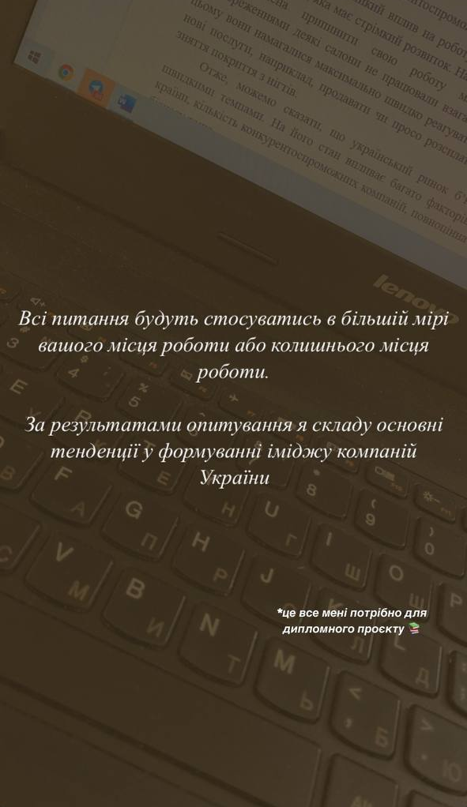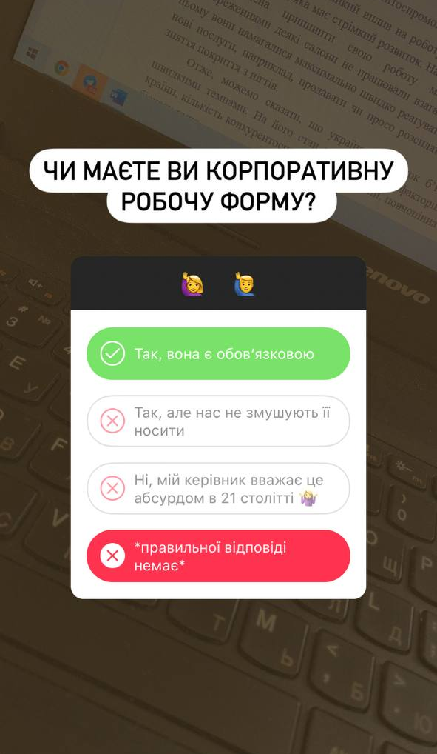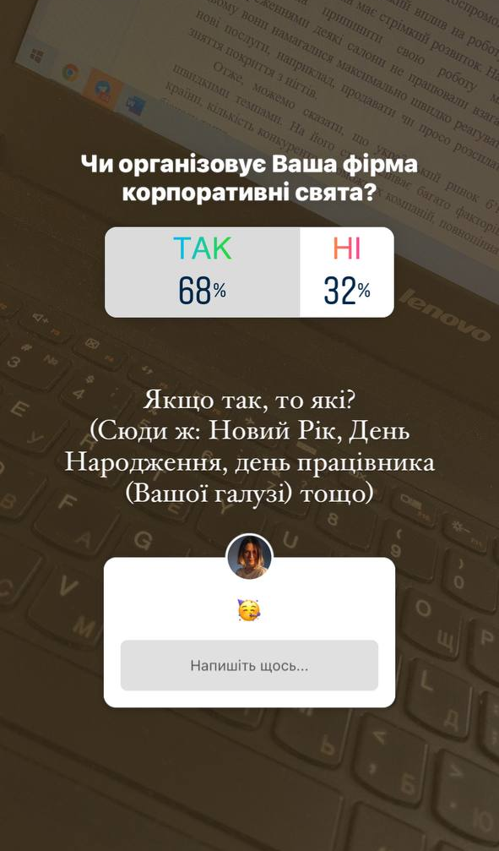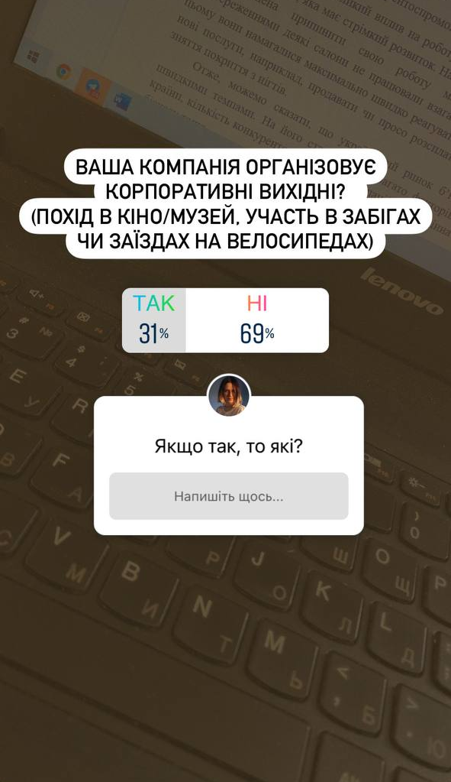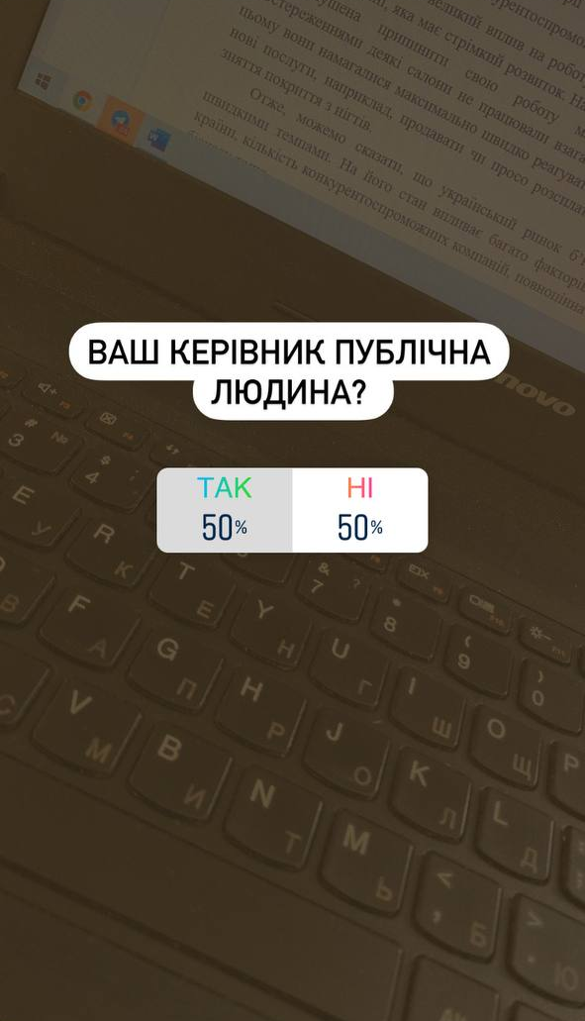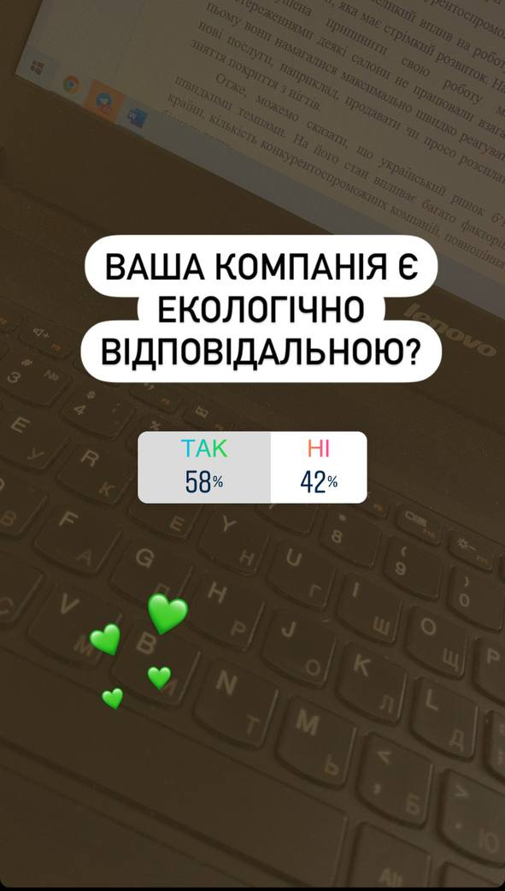

Продовження додатку А

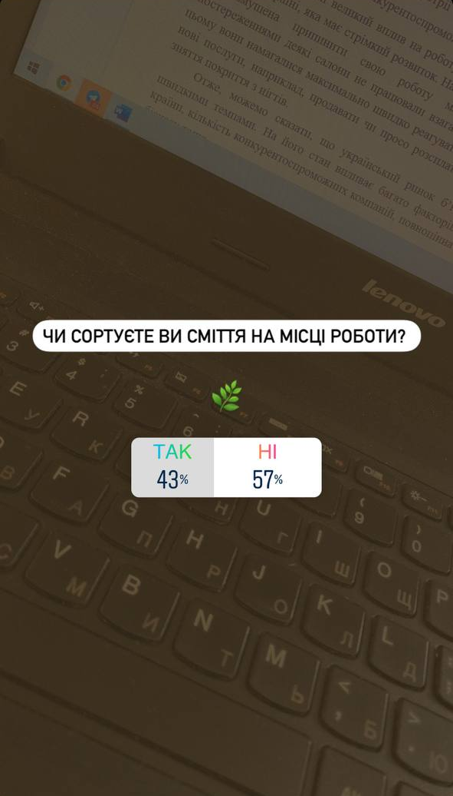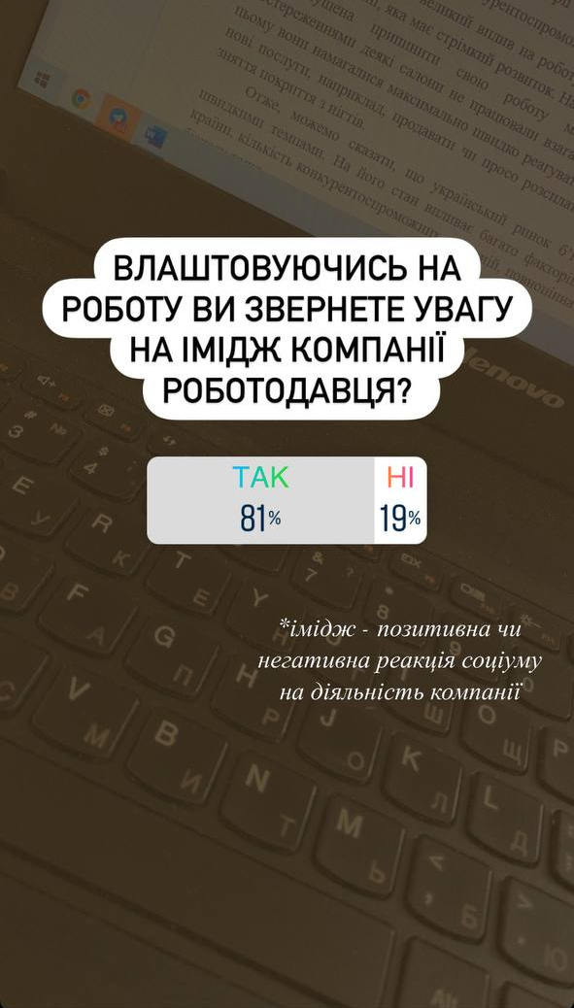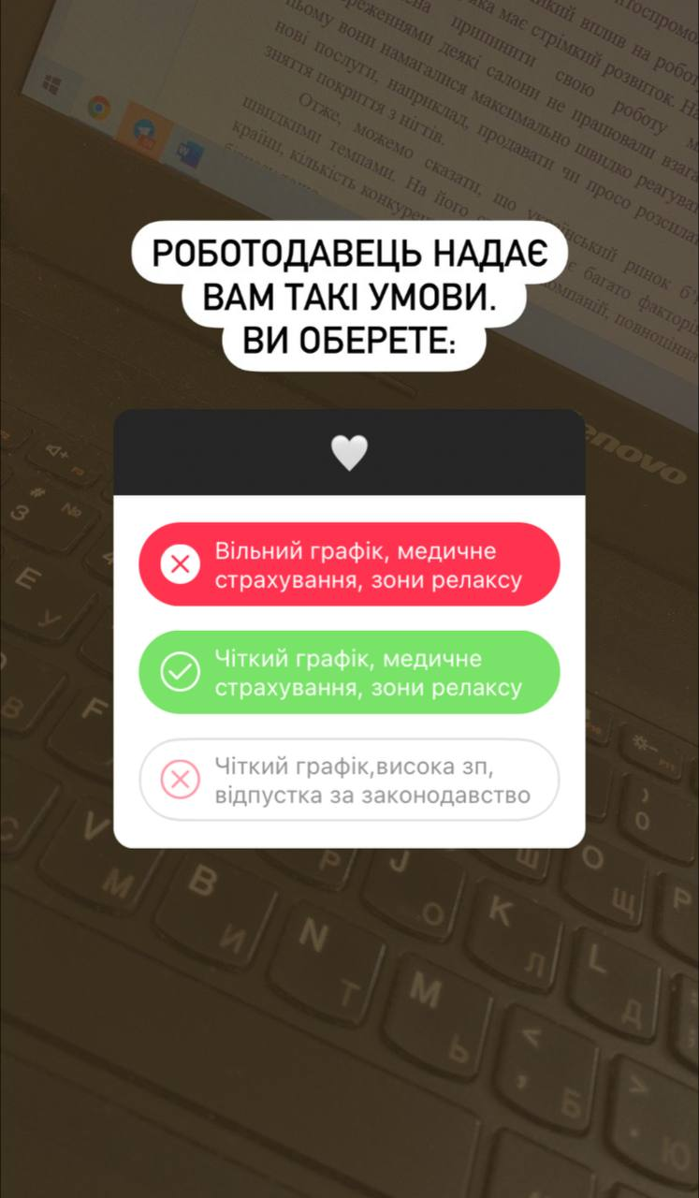

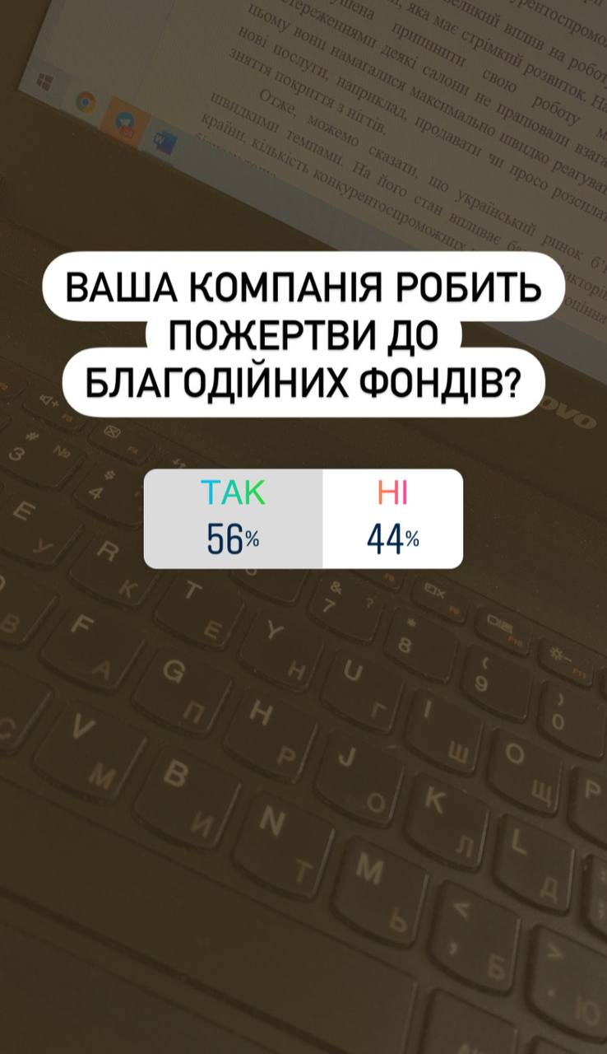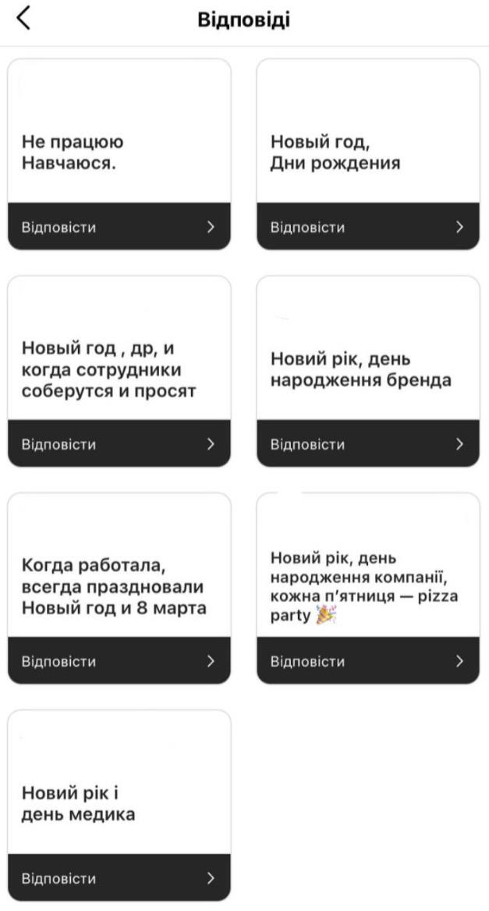
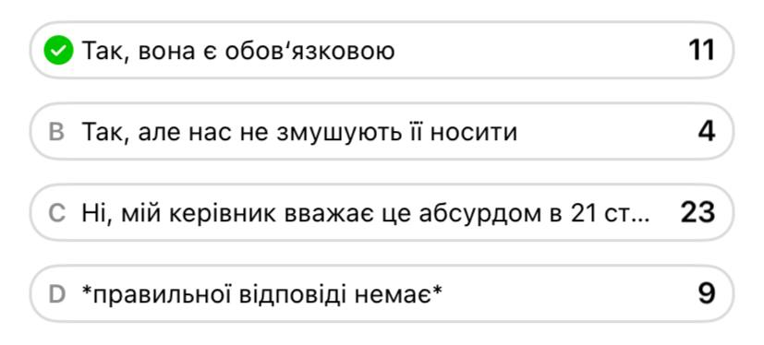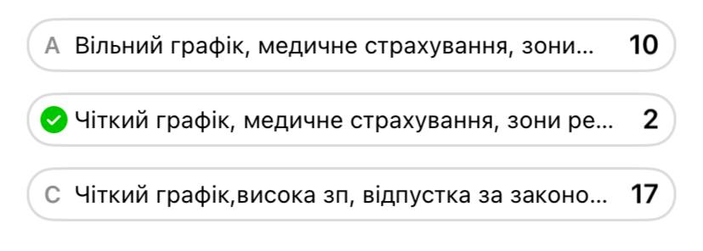

Додаток Б
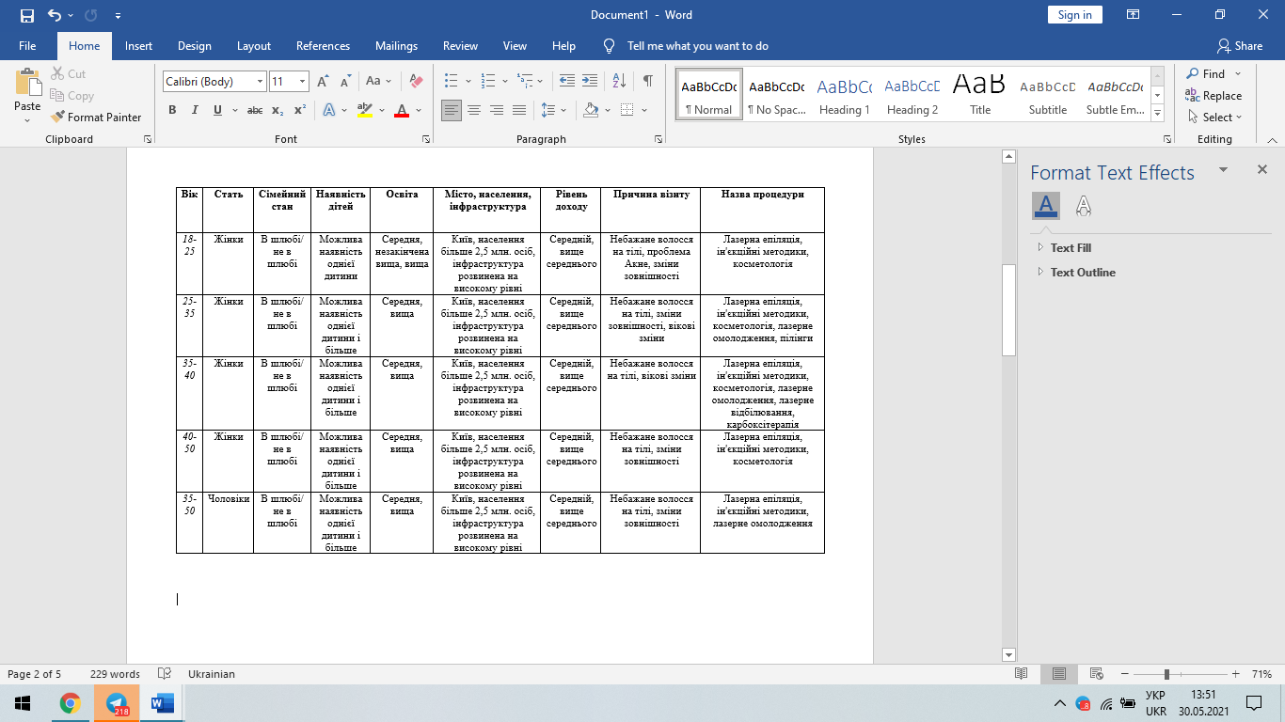

Додаток В

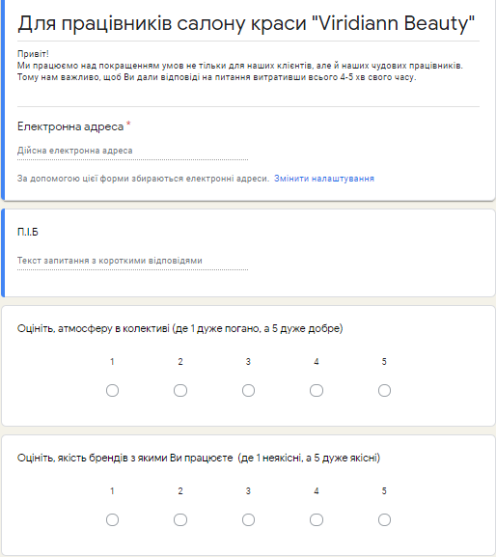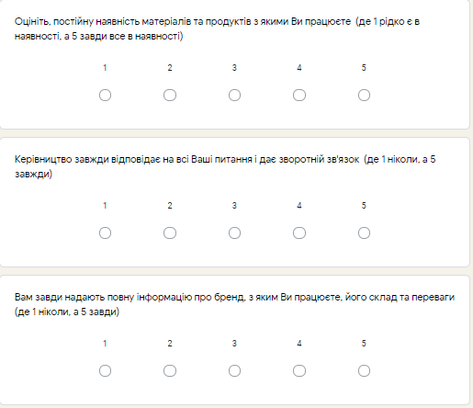

Продовження додатку В
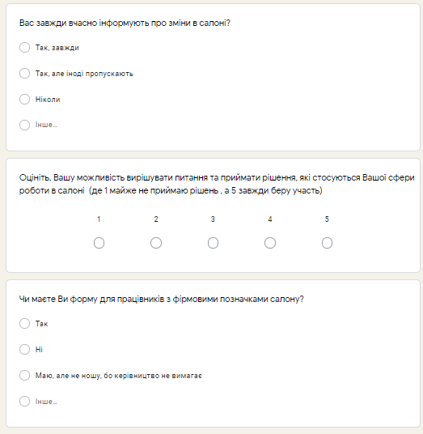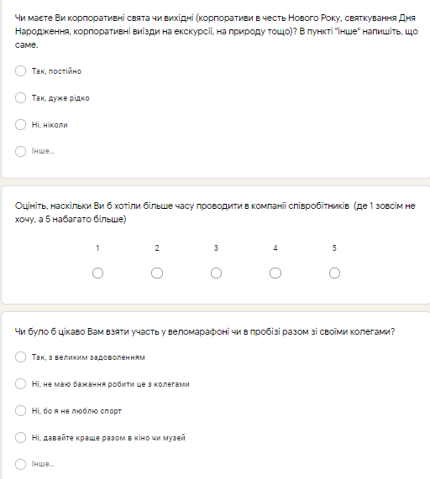
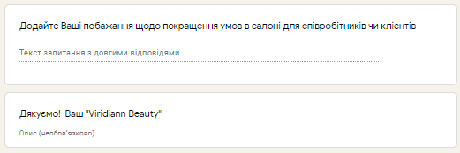

Додаток Г

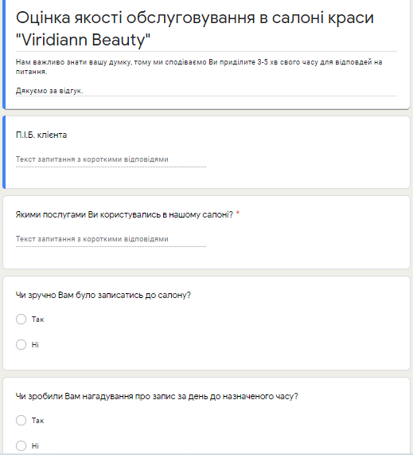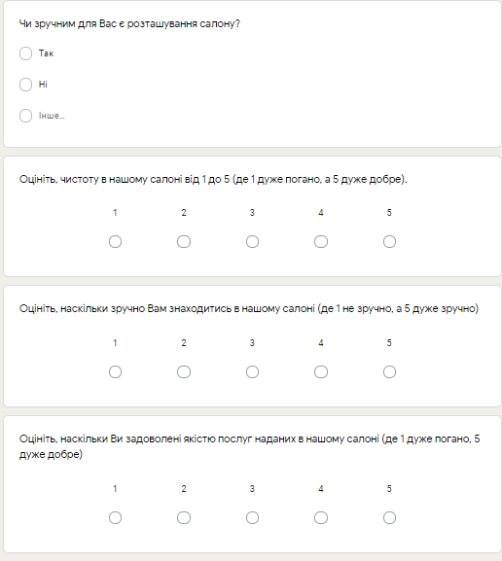

Продовження додатку Г

